统计机器学习第一章：

1. 统计机器学习的目的在于通过在训练集上学习到最优模型对新数据进行预测分析，难点在于建模和学习算法；
2. 监督学习和非监督学习的区别

（1）、监督学习输入的是带标注的数据，模型是有目的的进行学习的。模型最主要是学习输入和输出的映射关系，主要是用作分类和预测。

（2）、非监督学习输入的是不带标记的数据，模型需要发现数据的潜在规律和结构。模型要学习假设空间在给定评价标准下的最优模型，主要用于聚类和降维。

问题：降维怎么理解？是去掉一些问题数据还是通过发现同类数据归到同一纬度来降维。

1. 一些其他学习：强化学习：一种通过奖励机制的学习策略、通过获得长期累积奖励期望数值最大的策略来决定目前状态下进行什么动作，并由这种状态和动作决定下一状态。具有马尔可夫性。

半监督学习：通过少量高成本标注数据辅助大量未标注的低成本数据完成标记，以较低成本达到较好的效果。

主动学习：模型不断给出最具有价值的实例主动寻求教师标注以较小的标注代价达到较好的效果。

1. 贝叶斯派与概率派：1、概率派认为参数θ为常量，需要估计θ的值使得训练数据出现的概率最大。2、贝叶斯派认为θ为一个概率分布，θ~p(θ)为θ的先验概率并通过似然函数和后验概率p(θ|D)联系起来。当新数据x来时通过θ和数据D联系进行预测。θ的先验概率分布需要参数化才容易进行概率估计。当后验概率最大时贝叶斯估计就变成了极大似然数估计。Ps:贝叶斯派的还需再理解理解还有点晦涩难懂，看完第四章回来再看看。
2. 核方法：将线性模型扩展到非线性模型可以通过将输入空间映射到特征空间即从低维到高维映射进行。核方法的做法是将这种映射关系直接定义成核函数。
3. 经验风险最小化和结构风险最小化：经验风险最小在于所选模型要尽可能符合训练集所有数据（过拟合化），但是会带来一个严重的问题即可能为了符合所有数据（包含有问题的数据）而导致整个模型过于复杂脱离了真实模型。进而引出结构风险最小化，结构风险函数通过在经验风险函数增加正则项来使结构稳定。正则项和模型复杂度相关，复杂度越大正则项也会加大从而结构风险也会加大从而避免过拟合化。
4. 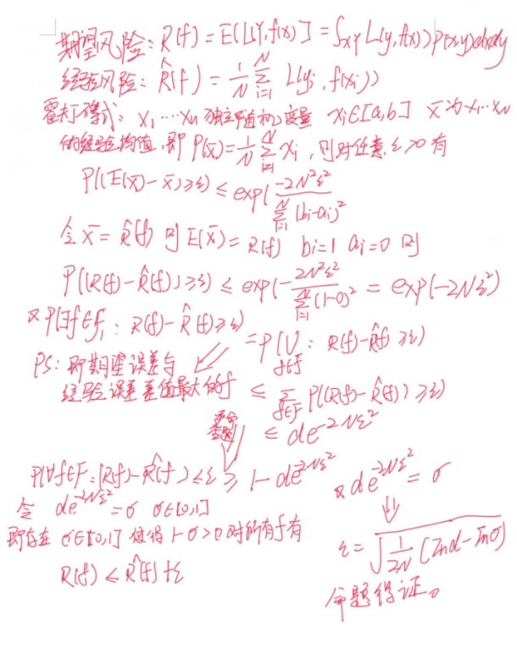泛化误差：即所获得的模型进行对未知数据进行处理分析时的误差。通常用泛化误差的上界来衡量一个学习方法的泛化能力。此定理能够找到二分类的泛化误差上界但不收紧即还可能存在比此方法推导出的上界更小的上界。

统计机器学习第二章：

1. 感知机模型地位，感知机是一个二分类模型，很多算法都是为了改善感知机的缺点和不足而研究出来的因此在机器学习中有着不低的地位。将多个感知机进行连接就可以形成一个简单的神经网络。
2. 感知机是将输入空间的实例进行二分类，目的在于找出一个超平面将所给训练集分成两类。超平面含义：超平面即**w**·**x**+**b**=0,其中所有量均为向量，可以有任意维度。即（w1,w2,……wn）·(x1,x2,……,xn)+(b1,b2……,bn)=0即这样的超平面可以将比其高一维的空间分为两类。
3. 函数间距与几何间距：函数间距即·|w·x1+b|可以用来刻画误分类点到超平面的距离，当通过学习后可以将此间距无限接近0完成对这个误分类点的正确分类。但由于可以等比例缩小w和b的值来缩小间距从而得不到很好的模型。既而引出几何间距通过将函数间距除以L2范数||w||来避免遇到等比例缩小所带来的问题。
4. 感知机学习算法的原始形式，任选一个w和b通过梯度下降的方式来达到将误分类点正确分类的目的。由一个误分类点不断迭代从而使损失函数Σ（-y1·（w·x1+b））直达为零。这里使用函数间距而不用几何间距的原因是感知机是由误分类驱动最后达到100%分类的算法即损失函数最终必须为0，所以可以用函数间距。
5. 原始算法的收敛性：即算法可以通过有限次迭代可以将训练集划分成两类（前提要是线性可分的）

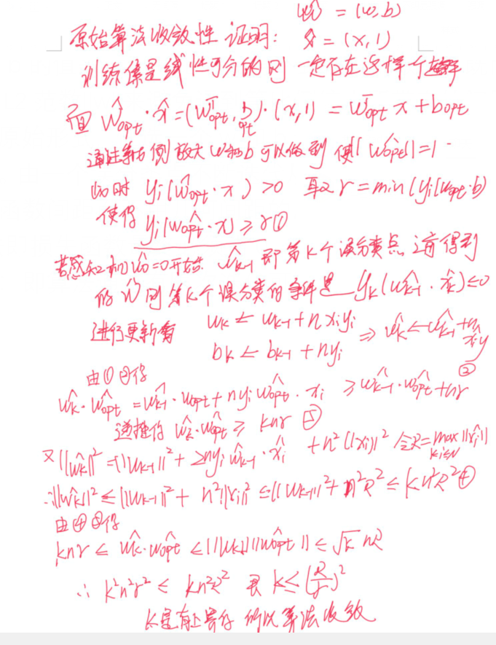

1. 感知机模型的对偶形式算法：还未看懂看完第7章后回来看。

统计机器学习第三章：

1. k近邻法一种分类发法没有显式的学习过程即给训练集不需要对训练集进行处理，新数据来时根据训练集数据进行分类，分类方法采用该数据附近k个数据进行预测。基本思想是人以类聚、物以群分，不具备这种性质的训练集不适合此算法可以进行多分类。
2. k近邻法三要素：距离度量、k值的选择、分类决策规则。三者一旦确定所给实例的类别就确定了

（1）距离度量：特征空间中两者的距离反应了两者的相似程度，所使用的距离通常是曼哈顿距离（城市距离）、欧式距离（两点之间线段距离）、切比雪夫距离（棋格距离）三种，由闵氏距离特殊化而来。

（2）k值的选择：近似误差：距离越近两实例越相似，误差越小。估计误差：判断出错产生的误差

K值的选的小近似误差低，但是抗干扰性差即附近存在噪声导致过拟合化进而估计误差较大，也会放弃很多有价值的实例。K值过大会导致近似误差高由于将过多无价值的点加入考虑。当k的取值为N时模型会变成输出模型内数量最多的类型。

（3）分类决策规则通常采用多数表决，也可使用一些其他方案。

1. KD树：有点儿折半查找的味道
2. 构造平衡KD树：选择一个维度并找到它的中位数将其父节点所对应的超矩形空间分为两个空间分别对应比它大和小的空间最后将实例存储在节点上。循环此过程直至没有实例。
3. 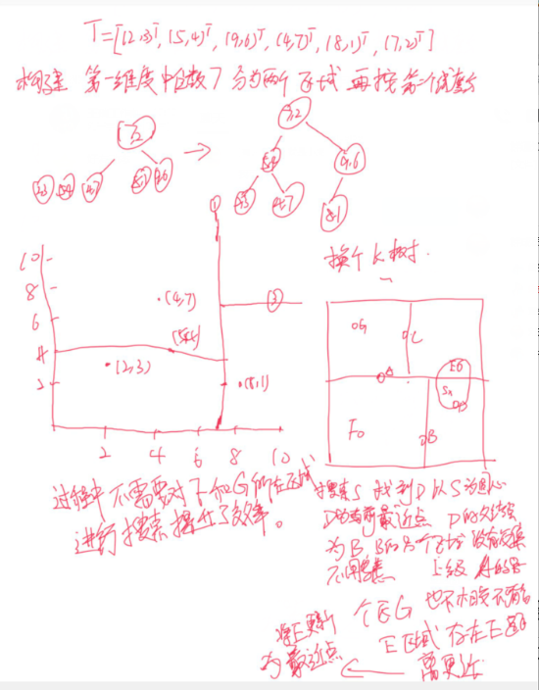搜索KD树找到包含目标点的叶节点,以此为近似最近邻目标点然后返回他的父节点然后在其另一个子集上寻找最近邻。若有更近的点则替换直至根节点就可以找到最近邻。将最近邻替换次序记录就获得了它的近邻序列，但是序列长度有限。

例子：

统计机器学习第四章

1. 朴素贝叶斯法通过对给定的训练集学习先验概率分布和条件概率分布，然后对需分类的实例X取后验概率最大进行分类。朴素贝叶斯法和贝叶斯法的区别在于进行了一个条件独立性的强假设，这会牺牲一些分类的准确性。
2. 基本方法和后验概率最大化的含义

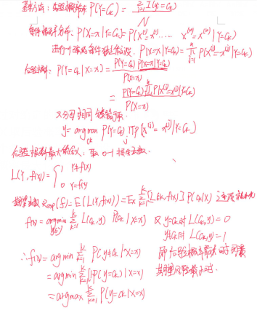

1. 极大似然估计和贝叶斯估计，贝叶斯估计为防止概率为零的情况出现在频数上加了一个正数，当此数为1时称作拉普拉斯平滑。

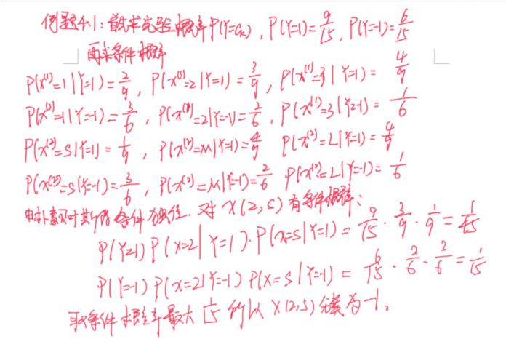

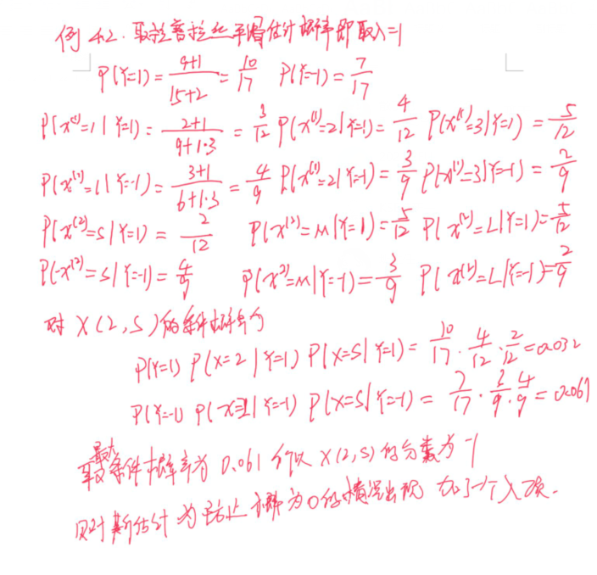

统计机器学习第五章

1. 决策树模型是一个基于特征对实例进行分类的模型。决策树可以转化为一个if-then规则的集合，还可以看作一个特征空间上划分类的条件概率分布。其学习算法一般分为三个部分：特征选择、生成决策树和树的剪枝。
2. 特征选择：即选择一个特征将输入空间分成两部分，如何选择是主要关注点，id3和c4.5算法都是基于熵的选择方法分别取信息增益和信息增益比的特征选择方式。CRAT的回归树采用的是平方误差最小化准则，对分类树用基尼指数最小化准则。
3. 决策树生成

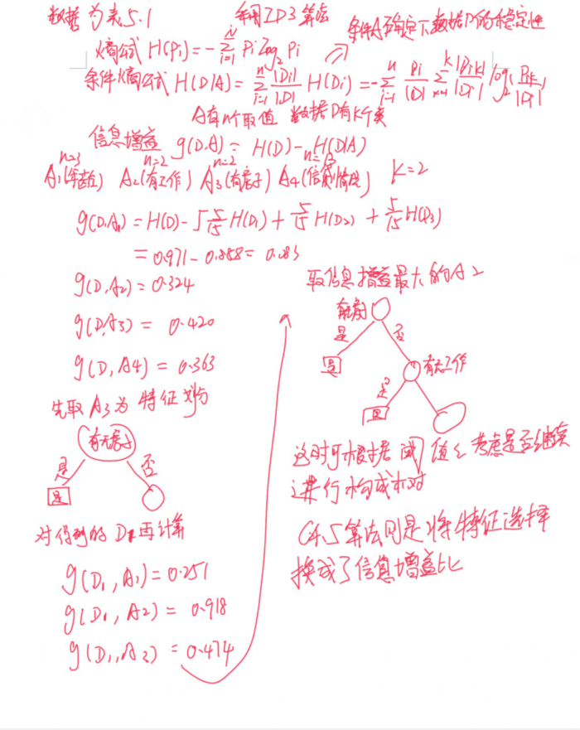

1. CART算法是我们学习的第一个分类和回归算法，通过构建回归树和分类树来达到输出空间连续和离散的目的。分别采用平方误差最小和基尼指数最小来找最优划分变量和最优划分点。最后生成的为二叉树。
2. 决策树的剪枝，由于决策树是由训练集数据生成，对所有数据都满足会导致生成树过拟合，进而导致树过于复杂，这时可以对树进行剪枝来使模拟简单化。通过计算每个节点的经验熵，然后计算每组叶子节点回缩到其父节点时损失函数是否会降低来判断是否需要进行剪枝。CART算法用验证数据集对已生成的树进行剪枝选择最优子树。
3. 关于np完全问题的解释:NP=P=NPC?

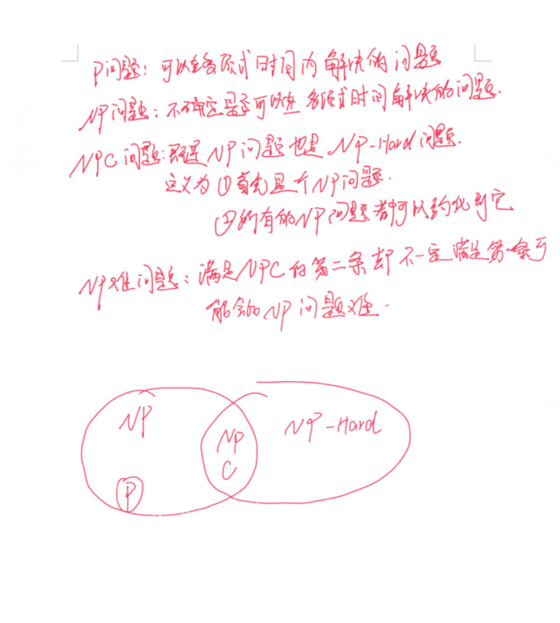

20210509

统计机器学习第六章

1. 逻辑斯蒂回归模型：基于逻辑斯蒂分布的分类模型，采用逻辑斯蒂函数对输入的实例给出分类概率在由决策函数来决定其分类。

优点：

（1）解决了感知机在超平面两侧极近距离里的却有着截然不一样分类的问题

（2）输入范围是(-∞,+∞)，值域正好为(0,1)，满足概率分布为(0,1)的要求。

（3）这是一个单调上升的函数，具有良好的连续性，不存在不连续点。

1. 几率和模型参数估计

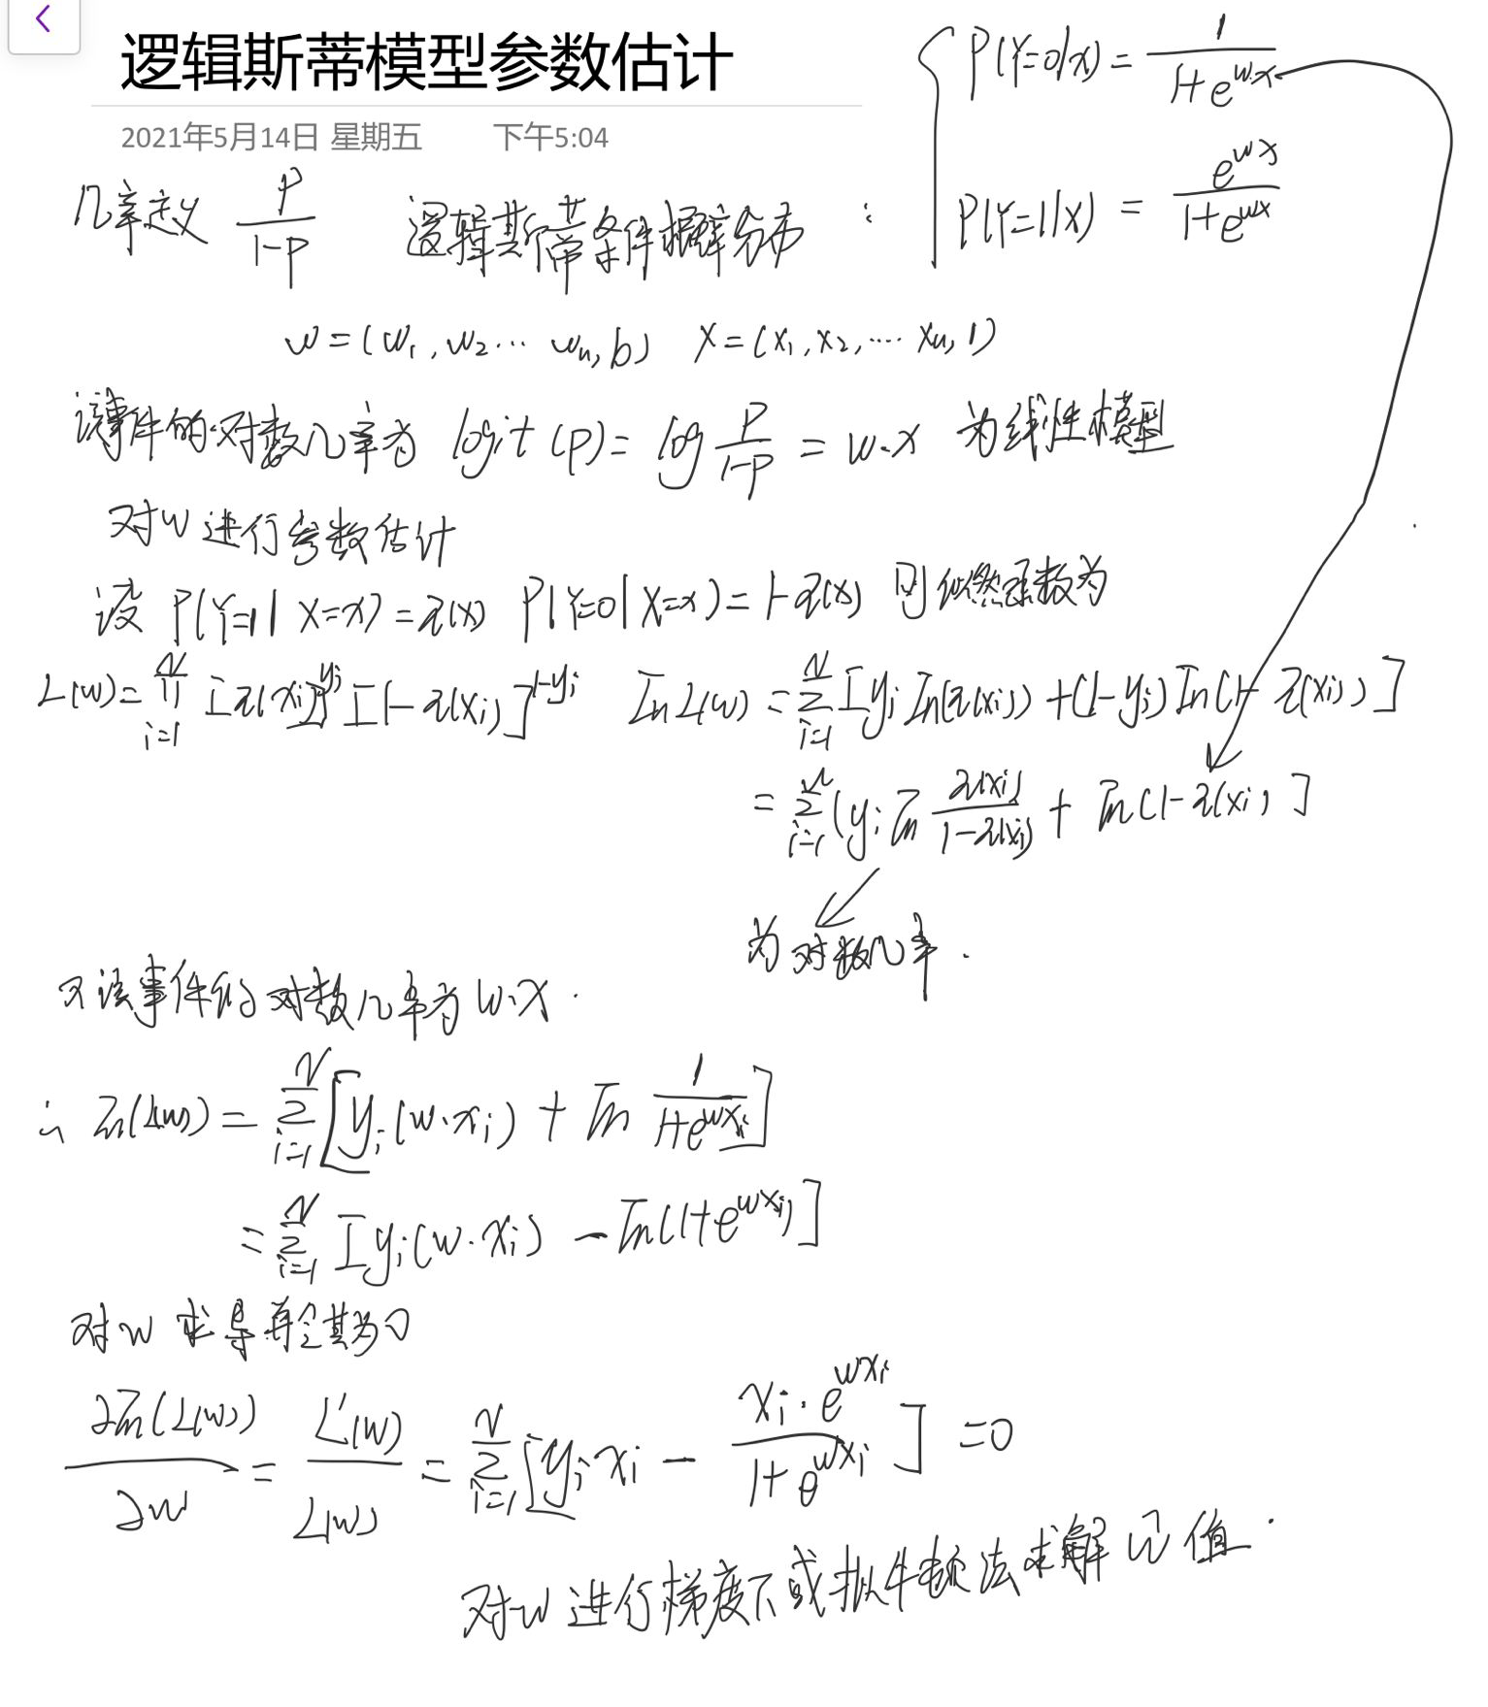

1. 最大熵原理：熵值大代表不确定性，而一些约束条件即一些已知信息可以导致信息的熵减从而增加确定性。而对于未知的部分我们要取熵值大的模型来达到能应对各种未知情况的目的。由这种原理选择的模型即选择符合约束条件的模型中选择的模型即为最大熵模型

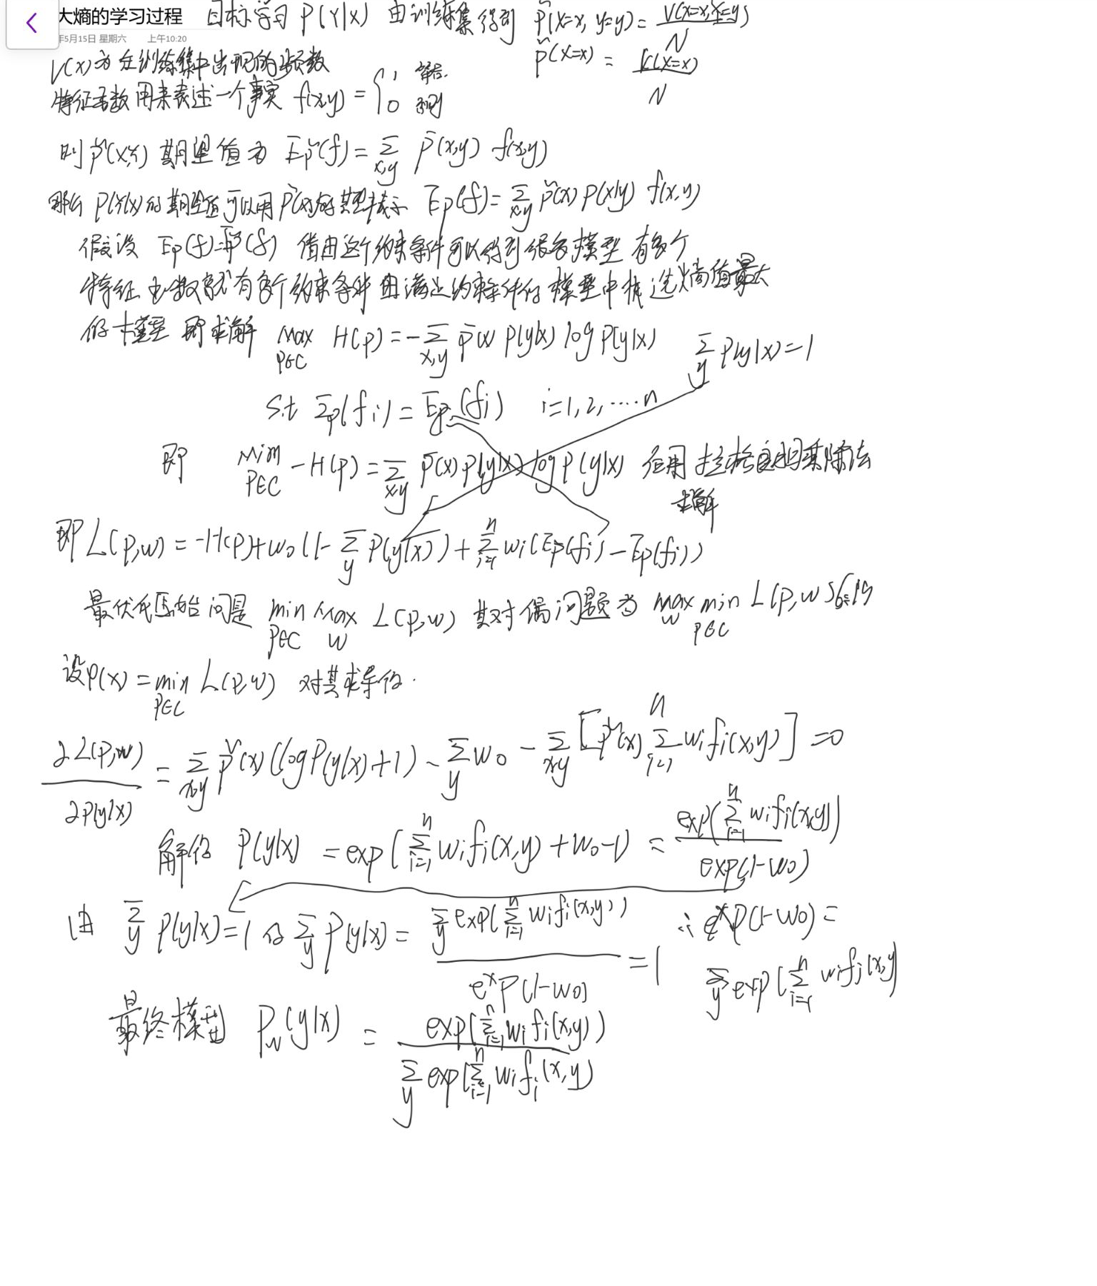

其中对偶形式的转变需要目标函数为凸函数在书p102页用极大似然估计得到验证。

5对于最大熵模型中的参数w可以采用改进的迭代尺度法、牛顿法、拟牛顿法进行优化具体算法在书本p103页。

统计机器学习第7章

1. 支持向量机为一个二类分类模型，间隔最大使他区别于感知机，模型由简至繁分为：线性可分支持向量机、线性支持向量机、非线性支持向量机。
2. 线性可分支持向量机和硬间隔最大化。间隔最大化可以不仅将正负实例点分开，而且对最难分的离超平面最近的点也有很好的预测能力，使得其对新实例有很好的分类预测能力。

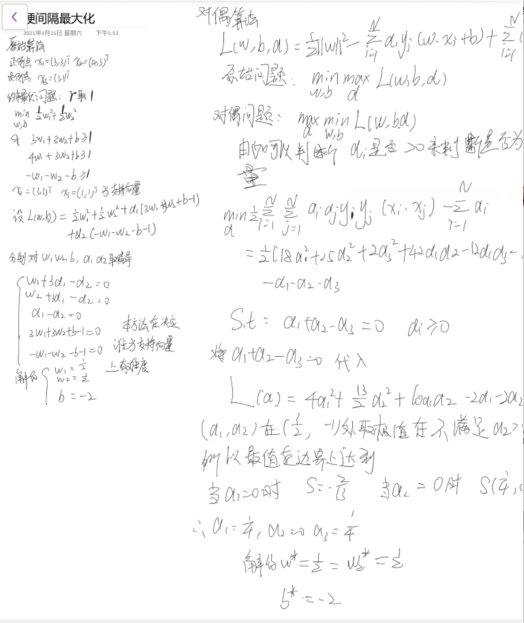

1. 线性支持向量机和软间隔最大化，与硬间隔最大化不同的地方在于训练集无法线性可分需要权衡间隔和误分类点的个数，要求要使间隔尽量大的同时误分类的点同时要尽量小。由目标函数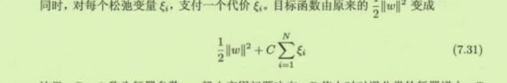来把控。C为惩罚参数，C值越大对误分类点的惩罚就越大。

其中线性支持向量机学习还等假于最小化范数正则化的合页函数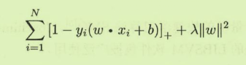

1. 非线性向量机将原本的非线性样本映射到一个高维的空间使样本变为线性的，然后在高维空间中学习线性支持向量机由于只涉及实例与实例的内积可以将其定义为成一个核函数。过程有点像用过渡矩阵进行矩阵变换。即K（x,z）=Ø(x)*Ø(z)对称函数K为正定核的充要条件为对于任意x，k对应的Gram矩阵式正半定的。
2. 收到SMO算法是将原二次规划问题只分解为只有两个变量的二次规划子问题。然后对子问题进行解析求解，知道都满足KKT条件为止。由于子问题每次计算都很快，虽然子问题次数很多但是整体还是比原本的二次规划问题高效很多。

统计机器学习第八章

1.AdaBoost通过初始化权值分布用弱分类器进行分类根据结果对样本点重新更新权值来重复这个过程获得一系列的弱分类器在线性组合形成强分类器。

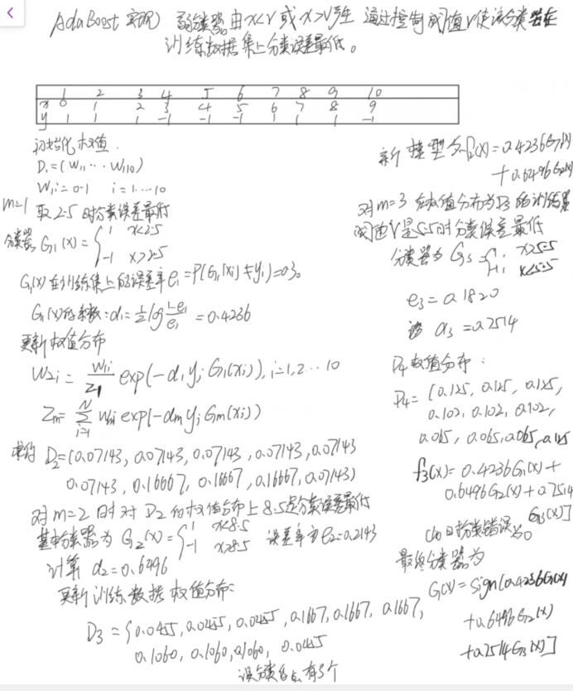

2.这个算法的特点是每次迭代中提升前一轮分类器错误分类的实例的权值，最后AdaBoost算法的将基本分类器组合作为强分类，其中分给误差率小的基本分类器以大的权值。

3．AdaBoost算法的误差分析得出经过每次迭代，模型的误差界有着指数级的下降这说明了它作为提升方法的有效性。

4.AdaBoost算法的可以解释为该算法实际是前向分步算法的一个实现，这个模型为加法模型，损失函数指数函数，算法是前向分步算法通过极小化每一步中的损失函数可以得到两个参数βmγm。

5.提升树算法是以分类树或回归树为基本分类器的提升方法。提升树被认为是统计学习中最有效的方法之一。

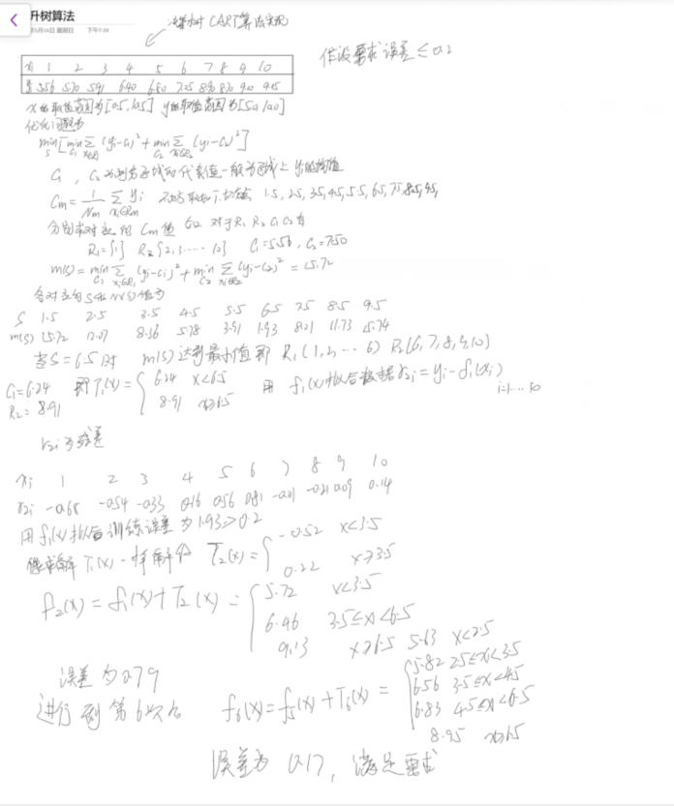20210516

统计机器学习第九章

1. EM算法是用于含有隐变量的概率模型参数的极大似然估计。EM算法分为E步： 求期望，和M步：求期望极大两步。
2. EM算法的导入和导出：

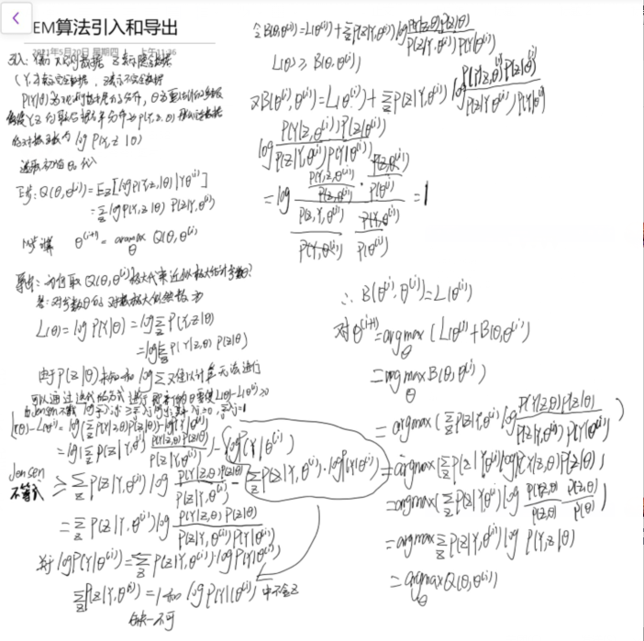

1. EM算法的收敛性：EM算法的似然函数序列是收敛的但是不能保证收敛到最大值，参数θ的估计序列也是收敛的但是不能保证收敛到整个模型的局部最优值和全局最优值只能保证收敛到Q函数的稳定点。并且似然函数序列的收敛性和参数θ的估计序列收敛性是两层意思不具备包含关系即使似然收敛的θ不一定使参数估计序列收敛的θ值。并且参数估计序列只能保证收敛到稳定点不能保证收敛到极大值点。
2. EM算法的推广：F函数定理引理证明

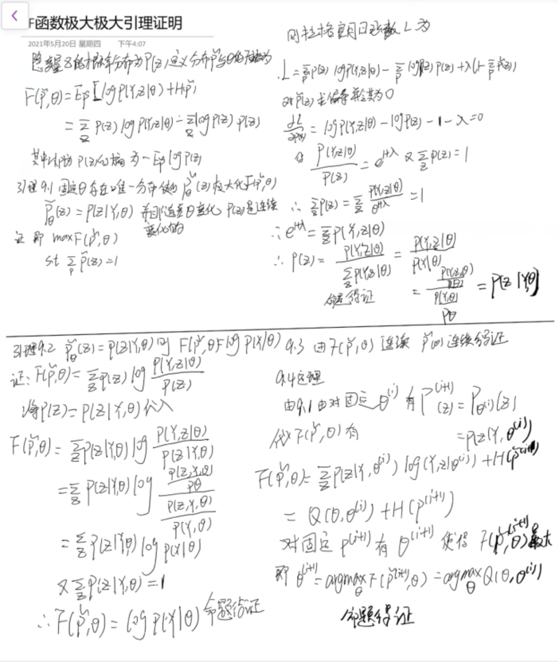

统计机器学习第十章

1. 隐马尔可夫模型是关于时序的模型，描述由一个隐藏的马尔可夫链随机生成不可观测的状态随机序列，再由各个状态生成一个观测，不可观测的状态序列称为状态序列，由状态序列生成的每个状态生成的观测序列称为观测序列。序列的每一个位置又可以看作是一个时刻。多用于语音识别、自然语言处理、生物信息、模式识别等领域有着广泛的应用。隐马尔可夫模型的三个基本问题：概率计算问题、学习问题（参数估计）、预测问题（预测状态序列）。
2. 概率计算问题：给定参数λ和观测序列O计算在这个参数下序列O出现的概率由于直接计算是所有可能的状态序列有NT的个计算量很大因而给出前向算法和后向算法去除一些冗余计算。

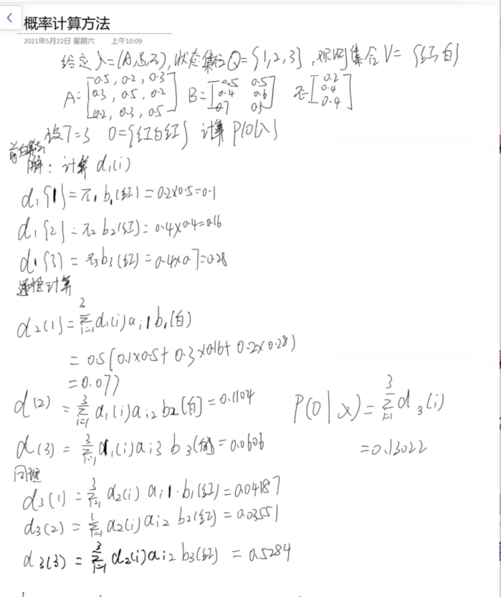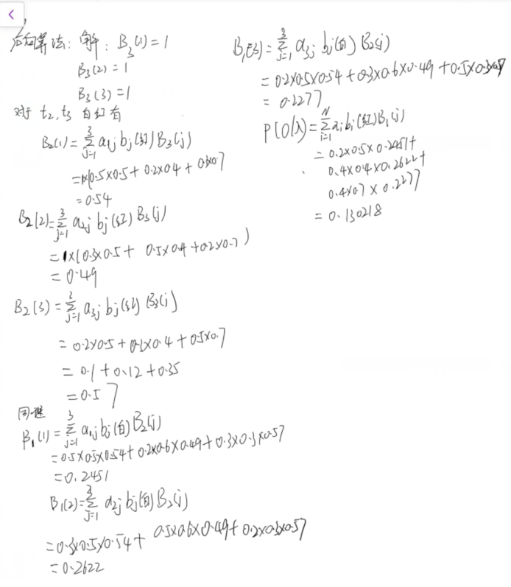

1. 学习问题（参数估计）：给定观测序列和状态序列的采用监督学习的方法频数即概率估计，只给定观测序列由于状态序列未知所以采用EM算法进行参数估计和第九章描述一致。
2. 预测问题（预测状态序列）：给定参数和观测序列预测其最有可能的状态序列，由于近似算法是贪心算法只能保证局部最优而不能保证整体最优，以及有些状态序列中可能存在实际不可能发生的相邻状态转换等缺点引出了维特比算法：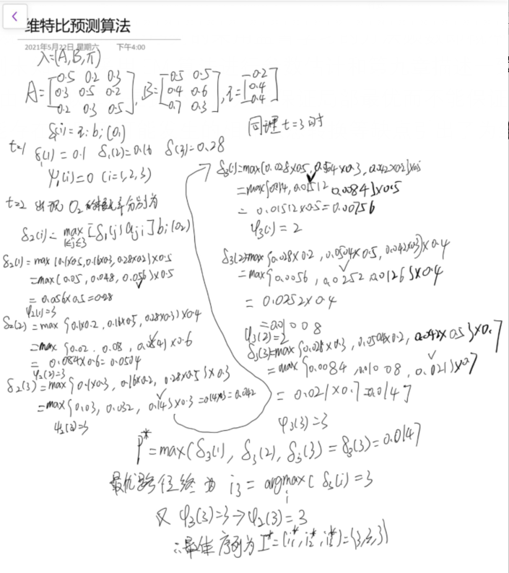2021.05.23

统计机器学习第十一章

1,条件随机场是给定一组输入随机变量条件下另一组输出随机变量的条件概率分布模型，其特点是假设输出随机变量构成马尔可夫随机场。在标注问题中有它的应用，条件随机场主要关注条件随机场的表示定义和表示方法和条件随机场的三个基本问题：概率计算问题、学习问题、预测问题。

2.概率无向图模型又称马尔可夫随机场是由无向图表示的联合概率分布，无向图上的结点之间的连接关系表示了联合分布的随机变量集合之间的条件独立性，即马尔可夫性。概率无向图模型或马尔可夫随机场的联合概率分布可以分解为无向图最大团上的正值函数的乘积的形式。

3.条件随机场表示形式有：参数形式、简化形式、矩阵形式。

4.概率计算问题：利用前向后向算法。

5.学习问题：改进的尺度迭代法、拟牛顿法。

6.预测问题：维比特算法。

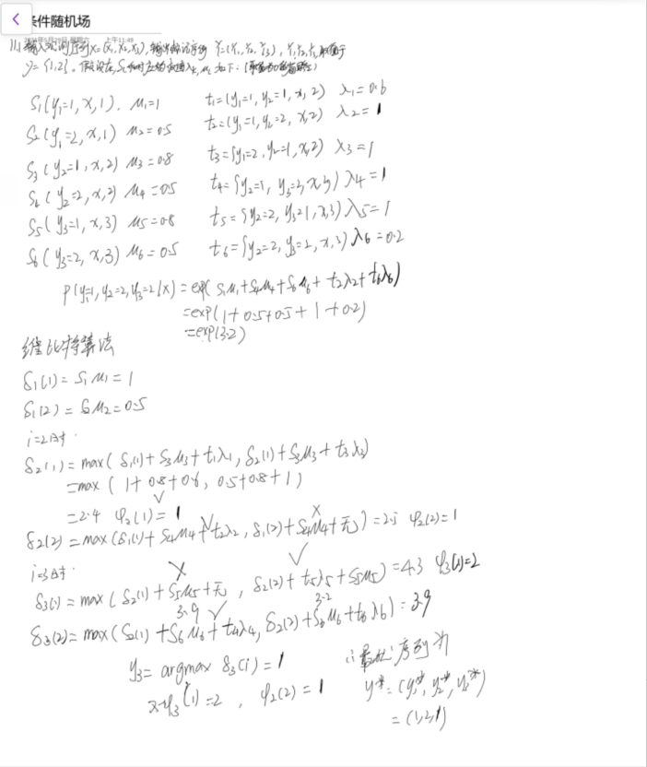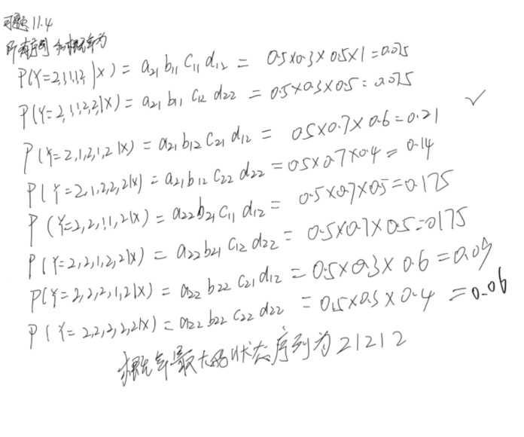

统计机器学习第十二章

本章为对前十个算法的总结，详细的在书上。

Web数据挖掘第一章：大多为概念性的知识

1. 数据挖掘指从数据源中探寻有用的模式和知识的过程，web数据挖掘的数据源是web的超链接结构、网页内容和使用日志探寻有用的信息。
2. Web的数据挖掘的三个主要类型web结构挖掘、web内容挖掘、web使用挖掘

Web结构挖掘：这是传统数据挖掘没有的，由于web不是纯文本文档而是半结构化的，存在很多超链接可以通过点击次数来获得重要网页和发掘具有共同兴趣的用户社区。

Web内容挖掘：可以从网页的内容抽取有用的知识和信息，这和传统的数据挖掘相似的，但是我们可以带着不同目的去抽取有用的信息来分析用户态度。这些任务也不是传统的数据挖掘任务。

Web使用挖掘：通过挖掘记录用户点击的情况的日志来了解用户的访问模式。其中一个重要议题是点击流的预处理，这样才能产生适合挖掘的数据。

2021/05/01

Web数据挖掘第二章

1.关联规则挖掘：在数据项目中找出所有的并发关系，也被称作关联。支持度：含有关系的两个数据的交集项目占所有项目的比例。置信度：前件x中包含后件y的数据项目占所有前件项目的比例。支持度和置信度通常作为衡量关联强度的两个指标，支持度太低说明这些数据项目是个偶然事件，置信度太低则由x推出y的正确性难以保证。因此这个需要用户给出这两个指标的阈值。

2.Apriori算法通过生成频繁项目集找到支持度满足的规则，最后再通过计算置信度筛选关联规则。

3.Ms-Apriori算法：由于将支持度设的太大会得不到稀有项目的关联规则，而将支持度设的太小又会导致过多的频繁项目集和关联规则导致数据挖掘无法进行，因而采取此算法，和Apriori算法不同点在于可以给项目集中每个项目都设置最小支持度，又因为此举打破了原本算法的向下封闭性因而需要将MIS（最小支持度）排序。为了不把频繁项目和稀有项目作为频繁项目集生成引入了支持度差别限制即项目集中的最高的支持度项目和最低的支持度项目的差有个高限由用户给出。生成关联规则时需要注意头项目（mis值最小的项目）作为后件时无法计算置信度需要我们记录f-{头项目}的支持数。

4.CAR-Apriori算法：之前的算法任何项目都可以是规则的前件和后件，在一些应用中用户可能只对那些后件为固定几个项目的规则感兴趣进而引出分类关联规则挖掘。CAR-Apriori算法通过对之前的Apriori算法稍微进行修改而达到这一功能。CAR-Apriori算法也可以进一步扩展成多最小支持度的分类关联规则挖掘。

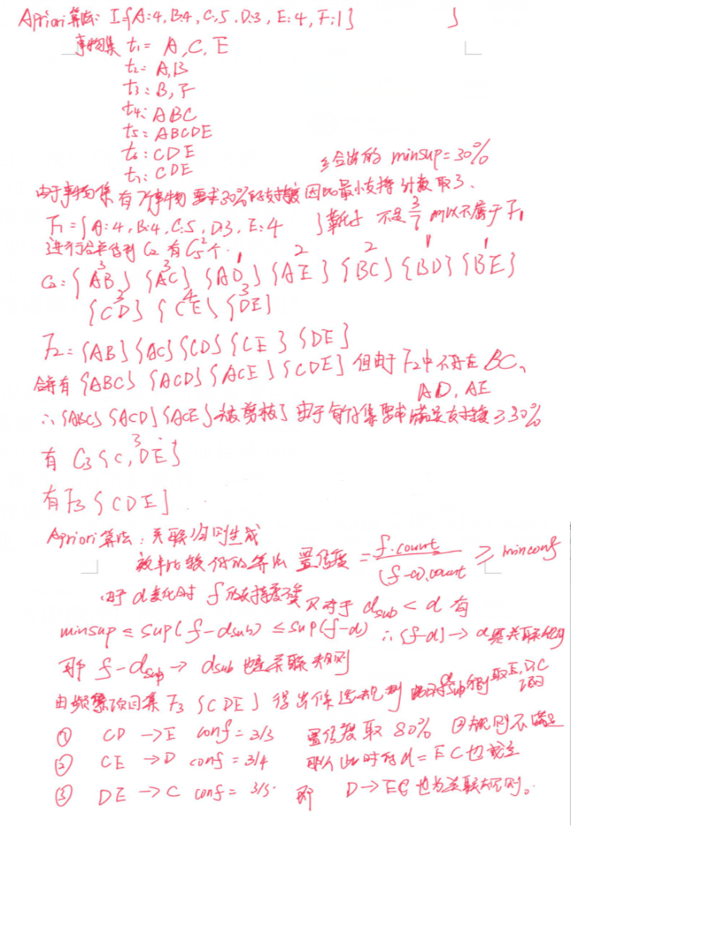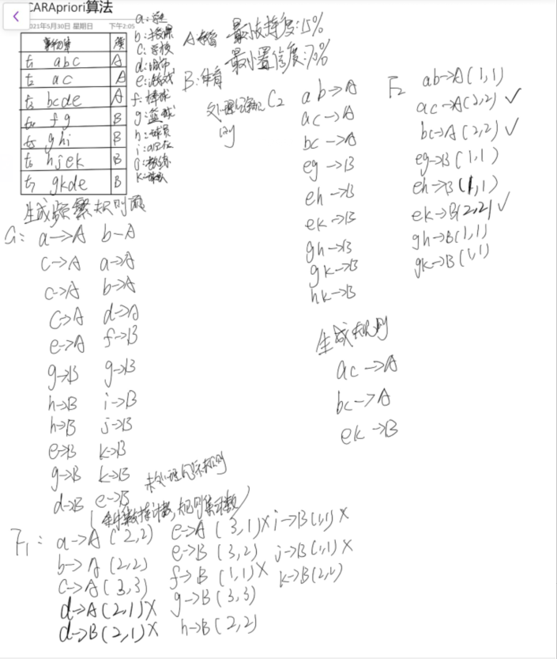

1. 序列模式：由于关联规则不考虑顺序问题，序列模式则是负责顺序问题的挖掘。
2. GSP算法：GSP的算法思想基本和Apriori算法一样。我们仍然采用Fn来表示所有k-频繁序列的集合,采用Ck来表示所有候选k-序列的集合。最大的不同在于候选生成函数candidategen-SPM()同样GSP算法也可以扩展到多支持度的算法。
3. PrefixSpan：这个算法不必生成候选序列。GSP算法可以视为采用广度优先搜索查找所有的序列模式，而PrefixSpan则采用深度优先搜索。通过不断构造长度不断增加的频繁前缀所组成的频繁序列来将所有的频繁序列找到。

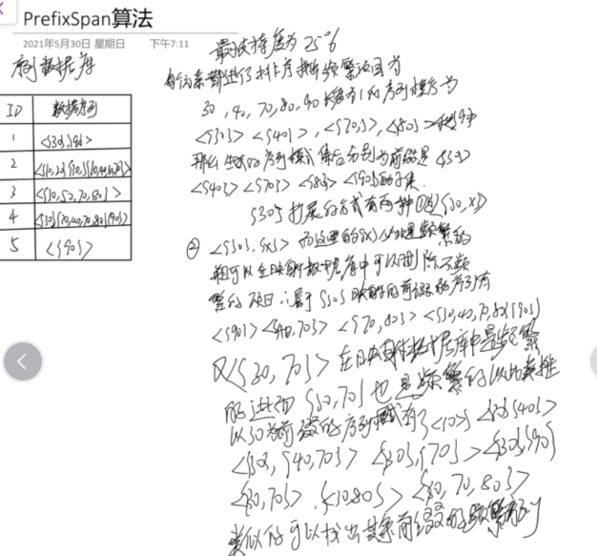

1. 序列模式的规则产生：与关联规则类似序列模式可以产生序列规则和分类序列规则。并且一些重要的项目替换成通配符来达到更强的限制力的标签序列规则。2021.05.30

Web数据挖掘第三章

本章主要讲的是监督学习与统计机器学习的监督学习是一致的，主要介绍了几种监督学的算法有：决策树模型、朴素贝叶斯模型、支持向量机模型、k近邻法以及最后的Bagging和boosting两种提升方法。具体算法不做赘述做一个知识的补充。

1. 规则推理：

算法1有序化的规则：这个算法在学习一条规则的时候并不预先定义好学习哪个类的规则。也就是说,在一次迭代之中,学习得到的规则可能是任何一个类的规则。因此,不同的类的规则在最终的决策列表中次序可能是交叉混合的。在这种算法中,规则在决策列表中的次序非常重要。每一次发现的规则是最佳规则并将该规则所覆盖的实例删去，学习结束后将一个默认类放在规则的最后。

算法2有序化的类：这个算法学习完一个类的所有规则,然后去学习另外一个类的规则。因此,在最终的决策列表中,同一个类的所有规则是放在一起的。每一个类中规则的次序不重要,但是决策表中类的次序非常重要。这个算法首先寻找训练数据中出现频率最低的类的规则,然后再寻找出现频率次低的类的规则。这样可以保证了稀有类的规则也可以被挖掘得到。

1. 基于关联规则的分类：1．直接使用类关联规则进行分类：即第二章内容通过CAR的后件作为实例的类别2．使用关联规则作为分类属性：将关联规则作为数据的属性在进行监督学习进行分类3．使用古典的关联规则进行分类：即第二章的内容，即使不是分类关联规则的普通关联也可用作分类，这样任意商品都可以作为类别。
2. Bagging提升算法：与boosting算法不同，每个基本分类器所训练的数据是不一样的，是数据的子集，而boosting算法每个基本分类器进行训练时是全部数据不同的是每个实例的权重。Bagging可以把不稳定的学习算法的性能显著提高,即训练样本的一点点改变都会导致分类器的剧烈变化。决策树和规则推导都是不稳定的学习算法。k近邻和朴素贝叶斯是稳定学习算法的代表。对于稳定的分类器,Bagging有时会降低准确率。

Web数据挖掘第四章

1. 监督学习通过发现数据属性和类别属性之间的关联模式,并通过利用这些模式来预测未知数据实例的类别属性。然而,在一些应用中,数据的类别属性却是缺失的。用户希望通过浏览数据来发现其中的某些内在结构。聚类(Clustering)就是一种发现这种内在结构的技术。聚类把全体数据实例组织成一些相似组,这些相似组被称作聚类(Cluster)。处于相同聚类中的数据实例彼此相似,处于不同聚类中的实例则彼此不同。聚类技术经常被称为无监督学习，聚类的类型主要分为划分聚类和层次聚类。本章主要介绍了几种聚类算法。
2. K均值聚类：k-均值算法把给定的数据划分成k个聚类。每个聚类中有一个聚类的中心,有时也被称为聚类中心。聚类中心通常用来表示这个聚类,它即是这个聚类中的所有数据点的均值,这也是k-均值算法名字的由来。在算法的开始,先从随机选取k个数据点作为初始的聚类中心。然后计算每个数据点与各个种子聚类中心之间的距离,把每个数据点分配给距离它最近的聚类中心。聚类中心以及分配给它的数据点就代表一个聚类。一旦全部数据点都被分配了,每个聚类的聚类中心会根据聚类中现有的数据点被重新计算。这个过程将被不断重复直到满足某个终止条件。K均值聚类还有硬盘版本即不需要将所有数据一次性导入进行。优势：时间复杂度低适用于大数据。劣势：1.只能定义在数据集上对布尔型和文本类型不适用2.需要事先确定K个聚类3.对异常值敏感4.对初试种子敏感5.不适用于去发现非超球体的聚类。但是以上缺点在一些情况下是可以被解决的甚至反而是优点。
3. 层次聚类：层次聚类是另一种主要的聚类方法。它具有一些十分必要的特性使得它成为广泛应用的聚类方法。它生成一系列嵌套的聚类树来完成聚类。单点聚类(仅包含一个数据点)处在树的最底层,在树的顶层有一个根节点聚类。根节点聚类覆盖了全部数据点。主要有两种层次聚类的方法。合并(自下而上)聚类、分裂(自上而下)聚类,合并聚类更加广泛。层次聚类要比K均值聚类的复杂度高许多。
4. 单链接法：在单链接(或单链)层次聚类中,两个聚类之间的距离是两个聚类中距离最近的两个数据点(两个数据点分别来自两个不同的聚类)之间的距离。换言之,单连结聚类算法在每一步合并那些最近元素具有最小值的聚类,即具有最短最近的两个数据聚类。缺点：会产生连锁反应。
5. 全链接法：在全链接(或全链)聚类中,两个聚类之间的距离是两个聚类中所有数据点之间聚类的最大值。换而言之,全链接聚类算法在每一步合并那些最远元素具有最短距离的聚类,即具有最短最远数据点的两个聚类。缺点：对异常值非常敏感。
6. 平均链接法：在这种方法中,两个聚类之间的距离是两个聚类之中多个数据点对之间距离之和的平均值。是上面的两种方案的折中
7. 聚类中心方法:在这种方法中,两个聚类之间的距离是两个聚类中心之间的距离。
8. Ward方法:在这种方法中,两个聚类之间的距离被定义为合并之后聚类的误差平方和相对于两个聚类的误差平方和之和的增量。因此,每一步被合并的聚类是那些使得误差平方和增加最小的聚类。
9. 对于一些无法用距离衡量的数据如布尔值和文本数据可以进行一些处理来方便计算，同时为了防止某个属性值过大或过小影响判断还需将属性标准化。在处理混合属性时要选择一种主导属性将其他属性转换成这个类型。2021/06/06

统计机器学习第13章

1. 无监督学习是从无标注的数据中学习数据的统计规律或者说内在结构的机器学习，主要包括聚类、降维、概率估计。无监督学习可以用于数据分析或者监督学习的前处理。
2. 聚类主要用于数据分析，也可以用于监督学习的前处理。聚类可以帮助发现数据中的统计规律。数据通常是连续变量表示的，也可以是离散变量表示的。包括层次聚类和k均值聚类。
3. 降维主要用于数据分析，也可以用于监督学习的前处理。降维可以帮助发现高维数据中的统计规律。数据是连续变量表示的。降维方法包括主成分分析、基础的奇异值分解。
4. 话题分析是文本分析的一种技术。给定一个文本集合，话题分析旨在发现文本集合中每个文本的话题，而话题由单词的集合表示。注意，这里假设有足够数量的文本，如果只有一个文本或几个文本，是不能做话题分析的。话题分析可以形式化为概率模型估计问题，或降维问题。话题分析方法包括潜在语义分析、概率潜在语义分析、潜在狄利克雷分配。
5. 很多应用中的数据是以图的形式存在,图数据表示实体之间的关系，包括有向图、无向图、超图。图分析的目的是发掘隐藏在图中的统计规律或潜在结构。链接分析是图分析的一种，包括PageRank算法，主要是发现有向图中的重要结点。

Web数据挖掘第五章

1. 在监督学习这个经典算法模式有一个缺陷在于:它需要大量的已标注数据来保证学习的准确性。由于数据标注通常是人手工完成的,所以这是一项十分费时费力的工作。部分监督学习可以通过少量标注数据和大量未标注数据进行学习，以此减少人工成本。本章节主要介绍从标注数据和无标注数据中学习方法与从正例和无标注数据中学习两种方法。
2. 从标注数据和无标注数据中学习方法：
3. EM算法：具体算法和统计机器学习一致，其做两个混合模型假设即数据是由某个混合模型生成的和在混合成员和分类类别之间有着一一对应的关系。第一个假设通常时满足的但是又第二个将设现实中难以满足。如果第二个假设不成立的话,分类器的性能可能会随着循环次数的增加而降低。也就是说无标注数据没有给学习带来帮助反而是带来了坏处。两种解决方案：1.给无标注数据加权，2.寻找混合分量:。
4. Co-training是另外一种从已标注数据和无标注数据中学习的方法。这种方法假设数据集中的属性(或特征)可以被划分为两个集合。其中每一个都足够学习得到目标分类函数。

从两种“角度"为数据建立了两个分类器。接着使用两个分类器来对U中的无标注数据进行分类。一些分类可信度很高的数据从U中删除并加人到L中。然后算法进入下一个循环。Co-training也做了两个假设1.是在不同的目标函数下数据的类别分布是相容的2.在给定数据的类别标识的情况下，一个特征集合中的特征与另一个特征集合中的特征是条件独立的。但是Co-training算法能生成EM算法更为精确的分类器,即使特征集合的划分并不能严格满足相容性假设和条件独立假设。

1. 自学习是一种不需要特征分割的增量式算法。算法开始时,根据少量已标注数据的全部特征训纸得到某种分类器。然后用得到的分类器去分类无标注数据集史的数据。每个类别中那些分类可信度最高的无标注文档连同它们的预测分类标识一起放入已标注数据中。接下来重新训练分类器并重复上面的过程直到所有的无标注数据都被赋予了类别。这个方法的主要思想是利用分类器的预测结果来训练自己。
2. 直推式支持向量机与统计机器学习支持向量机的软硬间隔一致。
3. 图方法
4. 最小割：首先构建一个加权图G=(V,E,W),其中V由无标注数据和已标注数据点组成,E由各个数据点之间的边组成,W是用来表示数据实例i和j之间相似度的一个函数W(i,j)=w,。那些已标注的顶点上标有与它们类别标识一致的类别属性,从(0,1}中取值。最小割算法的主要思想是使得所有相邻的实例的类别差值的绝对值乘以变的权值最小以此来达到聚类的目的。
5. 高斯场：将最小割的代价函数的差值的绝对值变为平方以此来达到能进行矩阵运算的目的。
6. 从正例和无标注数据中学习方法：
7. 两步方法：算法分两步1.从无标注数据集U中发现一些可靠的反例文档集合(用RN表示)。2.利用P、RN和U一RN来建立分类器。根据RN集合中数据的质量和数量的不同，在这个步骤中可能会使用某个现有的学习算法一次或循环使用多次。

抽取反例的技术：

（1）间谍技术：首先随机地从Р中选取一个正例文档集合S，将S扮演从正例集合到无标注集合中去的“间谍”文档。因为间谍文档和U中那些未知的正例文档有着相同的特性,所以它们使得算法能够推测出U中那些未知正例文档的特征。然后通过把P-S当成是正例集合S和无标注数据当成是反例集合,在这两个集合上运行朴素贝叶斯算法。接着得到的NB分类器被用于给S和无标注数据中的每个文档进行分类,即为每个文档赋予一个概率类别标识。最后利用间谍文档的概率标识来决定哪些文档最有可能是反例我们将使用画个阈值来帮助做这个决定。

（2）1DNF技术:这个方法首先建立一个正例特征集合PF,其中包括那些在正例集合Р中出现次数大于在无标注数据U中出现次数的单词。第一行计算得到UUP中出现的所有单词并得到一个词汇表V。试图从U中发现可靠反例文档。U中的某个文档如果不含有PF中任何特征的话就被认为是一个可靠反例文档。

（3）NB(朴素贝叶斯)技术:这种方法是用NR分类器从无标注数据集U中发现一组可靠反例集合RN。每一次我们随机从Р中去掉一些文档来得到一系列不同的可靠反例文档集合,用RN表示。最终的可靠反例集RN是所有RN的交集。

（4）Rocchio技术:和NB(朴素贝叶斯)技术一样只需要用Ricchio分类器代替NB分类器。Ricchio分类方法在后面章节。

建立分类器的方法

（1）在P和RN上运行一个分类学习算法(如NB或SVM)。RN集合大时使用

（2）迭代地运行某个学习算法直到它收敛或者达到某个停止条件。这种方法在RN集合较小时可以使用。

1. 直接方法偏置SVM

无噪声：即正例中不可以有错误数据在正例中采用硬间隔svm而在无标记数据集合上使用软间隔SVM由于是分了两部分进行的所以第二部分是从第一部分的结束开始的所以称为偏置SVM

有噪声：即正例中可以有错误数据在整个数据上使用软间隔svm但是正例和负例的代价函数权重不同。20210614

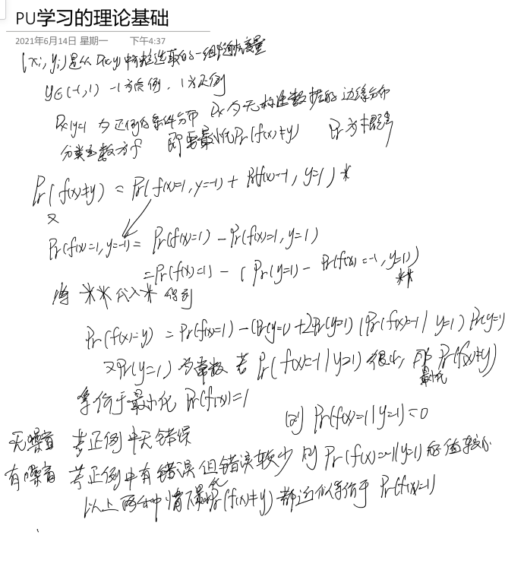

统计机器学习第14章

1. 将给定样本根据相似度和距离归并到几个类中，在这里距离和相似度的选择至关重要。本章介绍了两种聚类方法：层次聚类和k均值聚类。
2. 聚类的核心是相似度或距离，如何刻画直接影响聚类的结果。刻画的方式：1.闵可夫斯基距离。2.马哈拉诺比斯距离。3.相关系数。4.夹角余弦等。
3. 类间距离：1.最短距离（单链接）：类间实例中距离的最小值2.最长距离（完全链接）：类间实例中距离的最大值。3.中心距离：两个类中心之间的距离4平均距离：两类中任意两个实例间距离的平均值。
4. 聚合聚类的三个要素：（1）距离或相似度（2）合并规则（3）停止条件
5. 层次聚类：

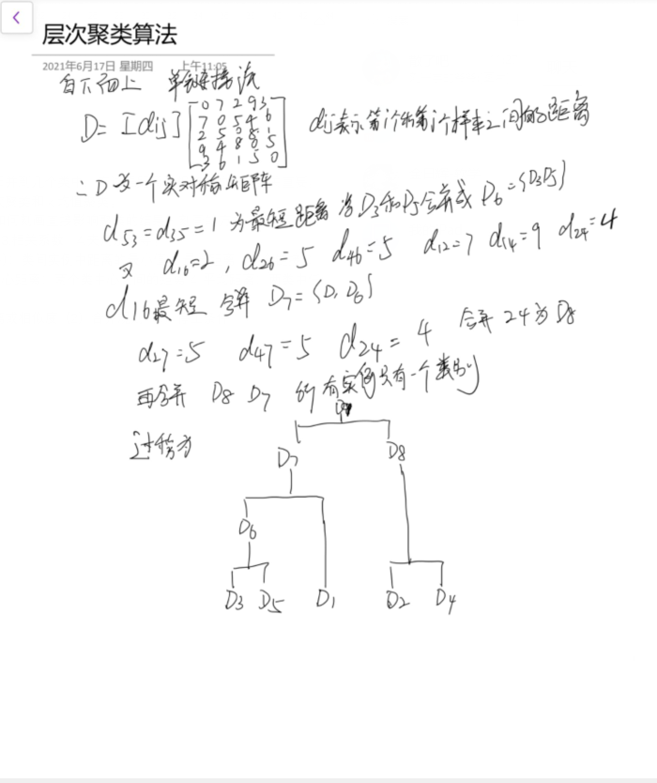

1. K均值聚类：

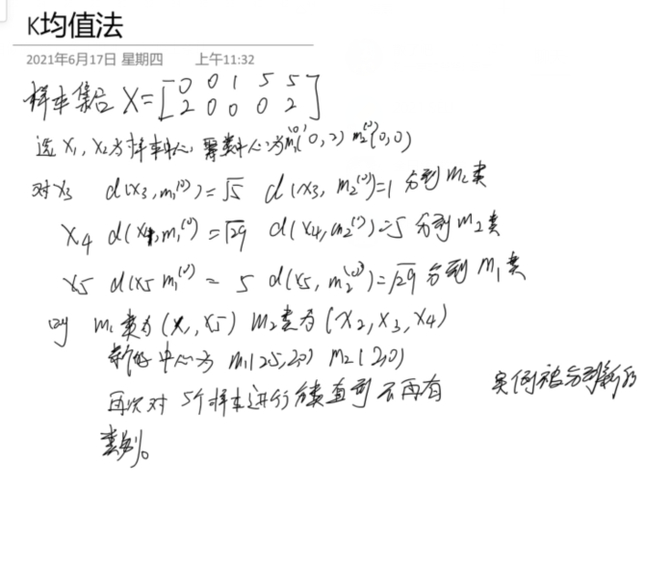

统计机器学习第15章

1. 奇异值分解是一种矩阵因子分解方法，是线性代数的概念，主成分分析、潜在语义分析都用到奇异值分解。任意一个mxn矩阵，都可以表示为三个矩阵的乘积形式，分别是m阶正交矩阵、由降序排列的非负的对角线元素组成的mxn矩形对角矩阵和n阶正交矩阵，称为该矩阵的奇异值分解。矩阵的奇异值分解一定存在，但不唯一。奇异值分解可以看作是矩阵数据压缩的一种方法，即用因子分解的方式近似地表示原始矩阵，这种近似是在平方损失意义下的最优近似。
2. 奇异值基本定理证明：

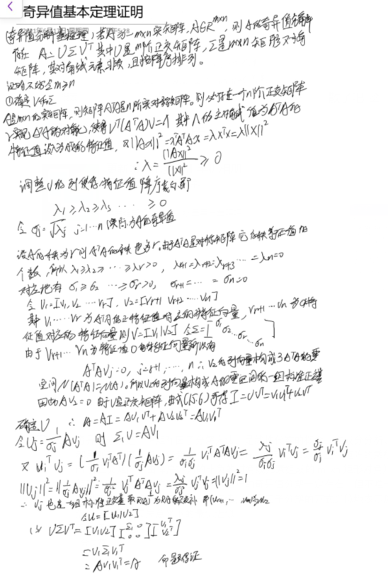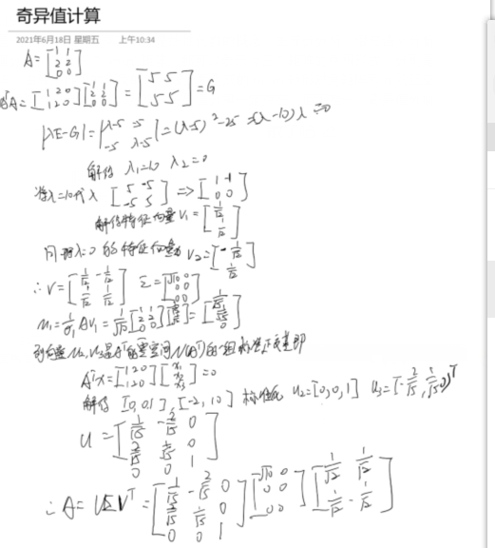

1. 紧奇异值分解：取对角矩阵和原矩阵秩相等舍去特征值为0的部分即若原举证的秩为r的话，紧奇异值分解后U是m*r矩阵，V是n*r矩阵，Σ是r阶对角矩阵，矩阵U由完全奇异值分解中U的前r列，矩阵V由完全奇异值分解中V的前r列、矩阵由Σ的前r个对角线元素得到。紧奇异值分解的对角矩阵的秩与原始矩阵A的秩相等。

切断奇异值分解：若原举证的秩为r的话截断奇异值分解后U是m*k矩阵，V是n*k矩阵，Σ是k阶对角矩阵，k小于等于r,矩阵U由完全奇异值分解中U的前k列，矩阵V由完全奇异值分解中V的前k列、矩阵由Σ的前r个对角线元素得到

1. 几何解释：将原矩阵旋转压缩再旋转成一个新的矩阵用新矩阵代替原本的矩阵。
2. 奇异值的计算见本页右图

Web数据挖掘第6章

1. Web搜索是信息检索的一个分支,信息检索是帮助使用者从大量的数据集信息中发现需要的资料。传统的IR假定基本的信息单元是单个文档,大量的文档形成文本数据库。而在Web搜索中,文档就是网页。与传统信息检索的区别：1.数据量大使得web搜索更看重效率而不是检索的效果2.由于web数据结构特殊如超链接、锚文本等3作弊技术的原因使得检索结果变得不公平。
2. 用户查询的形式：1.关键词查询2.布尔查询3.短语查询4邻近查询5.全文搜索6.自然语言查询
3. 检索模型：

（1）布尔模型：在布尔模型中,文档和查询都被表示成一组词。因此,每一个词在文档中只有两种可能出现和不出现。然后使用逻辑词与或非链接模型将会返回满足布尔表达式的所有文档。缺点由于精确查询无法进行部分匹配和对检索处的文档进行排序。

（2）向量空间模型：在向量空间模型中,文档被表示成一个权值向量,其中的每一个权值都通过词频率表(TF)或者词逆向文档频率表(TF-IDF)或者他们的变异版本计算得到的。和布尔模型不同在这个模型中权值w不再是只能有(0,1),它可以是任何值。不同于布尔模型,向量空间模型不做二元判断,文档要根据它们与查询的相关度排序。计算相关度的一种方式是计算查询q与文档数据集中的每个文档d的相似度。

（3）统计语言模型(或者称为简单语言模型)：是以概率以及统计学为基础的一种模型,基本的想法比较简单。首先为每个文档估计一个语言模型,然后基于语言模型根据查询的似然排序。

1. 关联性反馈：第一次检索会产生一个最初的检出文档列表,然后用户会从列表中选择一些文档,分辨哪些文档是与查询相关的,哪些是不相关的,系统这时候会开始第二次查询检索(扩展查询)。这次检索中,一种方式是:系统使用一些分辨过的文档中提取的附加词重新检索,或者另一种方式是:系统也可以使用用户分辨过的文档,产生一个分类模型,去区分文档数据集中的文档。这样的过程会不停的反复,直到用户对检出结果满意。关联型反馈有：Rocchio算法、机器学习算法、伪关联性反馈。
2. 文本和网页的预处理：预处理步骤包含:停用词移除,词干提取,处理数字﹑连接词,标点以及字母大小写。对于网页,还需要移除HTML标签、鉴定主要内容、副本探测。
3. 倒排索引及其压缩：倒排索引：一张包含了每一个不同的词和包含该词的文档列表。搜索时首先利用各种不同的索引算法搜索包含该词的文档，如果一次包含多个词，搜索完还需要对搜索的结果进行合并，最后再通过相关度对搜索结果进行排名。索引的建立利用Trie数据结构很容易实现。但是一个索引可能非常巨大所以要进行压缩。
4. 隐式语义索引:奇异值分解和统计学习方法一致。
5. Web搜索：web搜索引擎工作步骤：1.分解：将用户的一组词分解得到一串将被索引的记号和词汇。2.索引根据分解后的词汇在索引表里进行索引和排序。

可以通过查询词出现在页面的形式来给网页进行知名度评分。

元搜索引擎和组合多种排序

1. 将多个搜索引擎（每个引擎有自己的排名方式）组合成一个元搜索引擎每个搜索引擎会将自己的搜索结果组合返回给用户。

Web数据挖掘第七章

1. 社会关系网分析：主要介绍两种社会网络分析方法，中心性和权威性。

中心性：即卓越的人会广泛与其他参与者连接或发生关系（主要考虑链出链接）。几种常用的中心性：1.度中心性：通过参与者与其他参与者在图的度的大小选择中心参与者。2.接近中心性：这种中心性的观察视角主要基于接近度或者距离。如果参与者能很容易的与所有其他参与者进行互动,那么它就是中心的。3.中介中心性：如果两个不相邻的参与者想要与对方互动而有一个参与者处在连接它们的路径上那么这个连接他们的参与者可能对它们之间的互动拥有一定的控制能力。中介性用来度量中心参与者对于其他节点对的控制能力。即如果一个参与者处在非常多节点的交互路径上,那么他就是一个中心参与者。

权威：与中心性不同权威主要考虑接受的联系即链入连接因此只有参与者之间的关系是有向图的时候才能计算权威。三种权威度量方法(其中第三种权威度量方法是page和HITS分析算法的基础).:1.度权威：如果一个参与者有很多的链入链接那么他便是权威的2.邻近权威：参与者的度威望参数只考虑那些与他相邻的参与者。邻近权威在此基础上进行推对直接指向和间接指此参与者的参与者都进行考虑。计算所有能够指向或间接指向此参与者的距离和。距离越短越权威。3.等级权威：以上两种权威的度量都是基于人度和距离的，一个重要的因素没有被考虑,即某些拥有选择权和投票权的参与者的重要性被忽略了。即被一个权威高的参与者选出的参与者比一个权威低的参与者选出的权威高。即在邻近权威上给每个链接附上权值。越有权威的参与者权值大。

1. 引用分析：当一个著作引用另一个著作时，两篇论文之间就有了某种关系。引用分析分析利用他们之间的这种关系进行分析，主要介绍两种引用分析：同引分析和引文耦合

同引分析：如果两篇论文同时被一篇论文引用说明这两篇论文就有一定联系，如果同时引用这两篇论文的论文越多说明这两篇论文的关系就越紧密。

引文耦合：如果两篇论文同时引用一篇论文那么这两篇论文就会有一定联系，如果两篇论文引用的相同的论文越多说明他们之间的相似度就越高。

1. PageRank算法：此算法为静态的网络评级算法,网站计算pagerank时为离线状态，即是与查询内容是无关的，而且利用web网页的特性：1.一个网页含有于另一个网页的链接表示该网页对另一个网页的认可。而被一个权威的网页链接，那么该网站往往也是权威的。2.一个网页如果被很多网页链接那么该网页往往也是权威的。基于这两点可以计算每个网页的pagerank。将所有网页看做一个有向图,每个网页的pagerank值由公式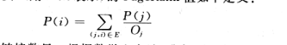给出由于此公式是循环定义的，当满足一定条件时可以用幂迭代的方式得出。而这样的条件往往没有办法满足。因而基于马尔可夫链重新推导该式，并解决条件无法满足的问题。如果随机转移矩阵是不可约非周期的，那么由他定义的马尔可夫链具有唯一的静态概率分布。静态概率分布意味着经过一系列的状态转移之后,不管所选择的初始概率分布是什么，经过迭代后都会收敛到一个稳定的状态概率向量。

条件1：必须是条件转移矩阵因此要求每个网页必须要有一个链出接，若没有则称为悬垂页可以用删除悬垂页或添加一个指向所有其他网页Web网页的外链集解决。

条件二：不可约

条件三：非周期

以上两个问题都可以通过给每一个页面增加指向所有页面的链接，并且给予每个链接一个由参数D控值的转移概率。pagerank值由以下公式给出

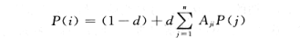

d为衰减系数，被设在0-1之间

pagerank：算法的优点：1、防止作弊2、从全局出发的度量以及非查询相关的特性。使得其效率很高

缺点：1、没有关注时间对于他的影响2、非查询相关的特性使其仅在特定的话题上是权威的。

Timedpagerank算法：

此算法主要将暂态性加入pagerank中原因是

1、人们往往对新的消息感兴趣

2、pagerank偏好那些旧的网页，因为这样网页会积累更多的链入链接。

所以timedpagerank算法通过用用f（t）来代替原本的固定的衰减系数。

1. HITS算法：与PageRank算法采用的静态分级算法不同,HITS是查询相关的。当一个用户提交了一个查询请求以后,HITS首先展开一个由搜索引擎返回的相关网页列表,然后给出两个扩展网页集合的评级,分别是权威等级和中心等级。HITS算法的关键思想是，一个优秀的中心页必然会指向很多优秀的校威页，一个优的权威页必然会被很多优秀的中心页指向。它将搜索字段q送至搜索引擎系统,然后收集t(在介绍HITS的论文中)采用t=200)个排名最高的网页,这些网页的都是与查询字段q高度相关的。这各集合称为根集w。接着HITS对S集内部的每张网页进行处理,对每张S集内部的网页指定一个权威分值和一个中心分值。计算权威分值和中心分值的方法基本上和计算PageRank分值的所桌用的幂迭线方法相同。虽然HITS总是收敛的,但是仍存在一个问题,即在限制(收敛)权威和中心向量时的单一性问题。现在有人已经发现在某些特定的图中,不同初始设置,在经过幂迭代后会得到不同的权威向量和中心向量。其中某些结果可能是不一致的或是错的。虽然HITS总是收敛的,但是仍存在一个问题,即在限制(收敛)权威和中心向量时的单一性问题。这个问题的关键是可能会有重复的主要向量(几个特征值相同而且都是主特征向量)出现,这是由可约造成的。PageRank的解决方法也存在这种问题。相应地,PageRank中的解决手段也可以被利用到HITS中来。

优点：HITS的主要优点是它根据搜索内容来为网页评级,这样它就能提供更加相关的权威页和中心页。这种评级方法也可以结合其他基于信息获取的评级方式。

缺点：1、不反作弊2、话题漂移3、寻找根集,扩展根集,然后计算特征向量都是非常花时间的操作。

1. 社区发现：直观地来说，一个社区就是拥有共同兴趣或者参加同一个活动或事件的一组实体。用HITS算法可以寻找社区。这些社区用一些密集的二分图表示。一些社区的表现形式：

Web页面:1．超链接:一组有共同兴趣的内容提供者往往被一些超链接联系起来。也就是说，一个社区内的成员更可能与该社区内的其他成员有联系。2．内容词组:一个社区内的网页往往包含一些与该社区主题相关的词组。

电子邮件:1.社区成员之间的电子邮件往来:属于同一个社区的成员之间更有可能相互通信。2．内容词组:一个社区的电子邮件也包含一些同该社区主题相关的词组。

文本文档:1．实体的共同出现(Co-occurrenceofEntities):同一个社区的成员更有可能同时出现在一个句子中或者同一个文档中。2．内容词组:句子中的词组反映了社区主题。

一些社区的寻找方法：二分核心社区、最大流社区、基于中介性的电子邮件社区、命名实体的重叠社区。20210627

统计学习方法第16章主成分分析

1. 主成分分析利用正交变换把由线性相关变量表示的数据转为少数几个线性无关变量表示的数据，线性无关的变量称为主成分，从而实现对数据的降维。新变量（线性无关）是正交变换中变量的方差和（信息保存）最大的，将这样的新变量依次称之为第一主成分、第二主成分。
2. 定义和导出：

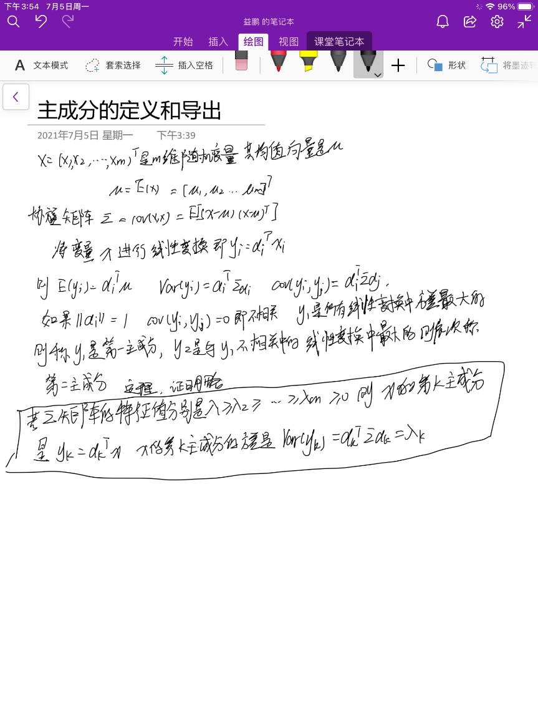

1. 主成分的性质：1.主成分y的协方差矩阵是对角矩阵即cov(y)=Λ。2.主成分y的方差之和等于x的方差之和。3主成分y与变量x的相关系数ρ称为因子负荷量它表示第k个主成分yk与变量xi的相关关系，即yk对xi的贡献程度。
2. 样本的主成分分析：

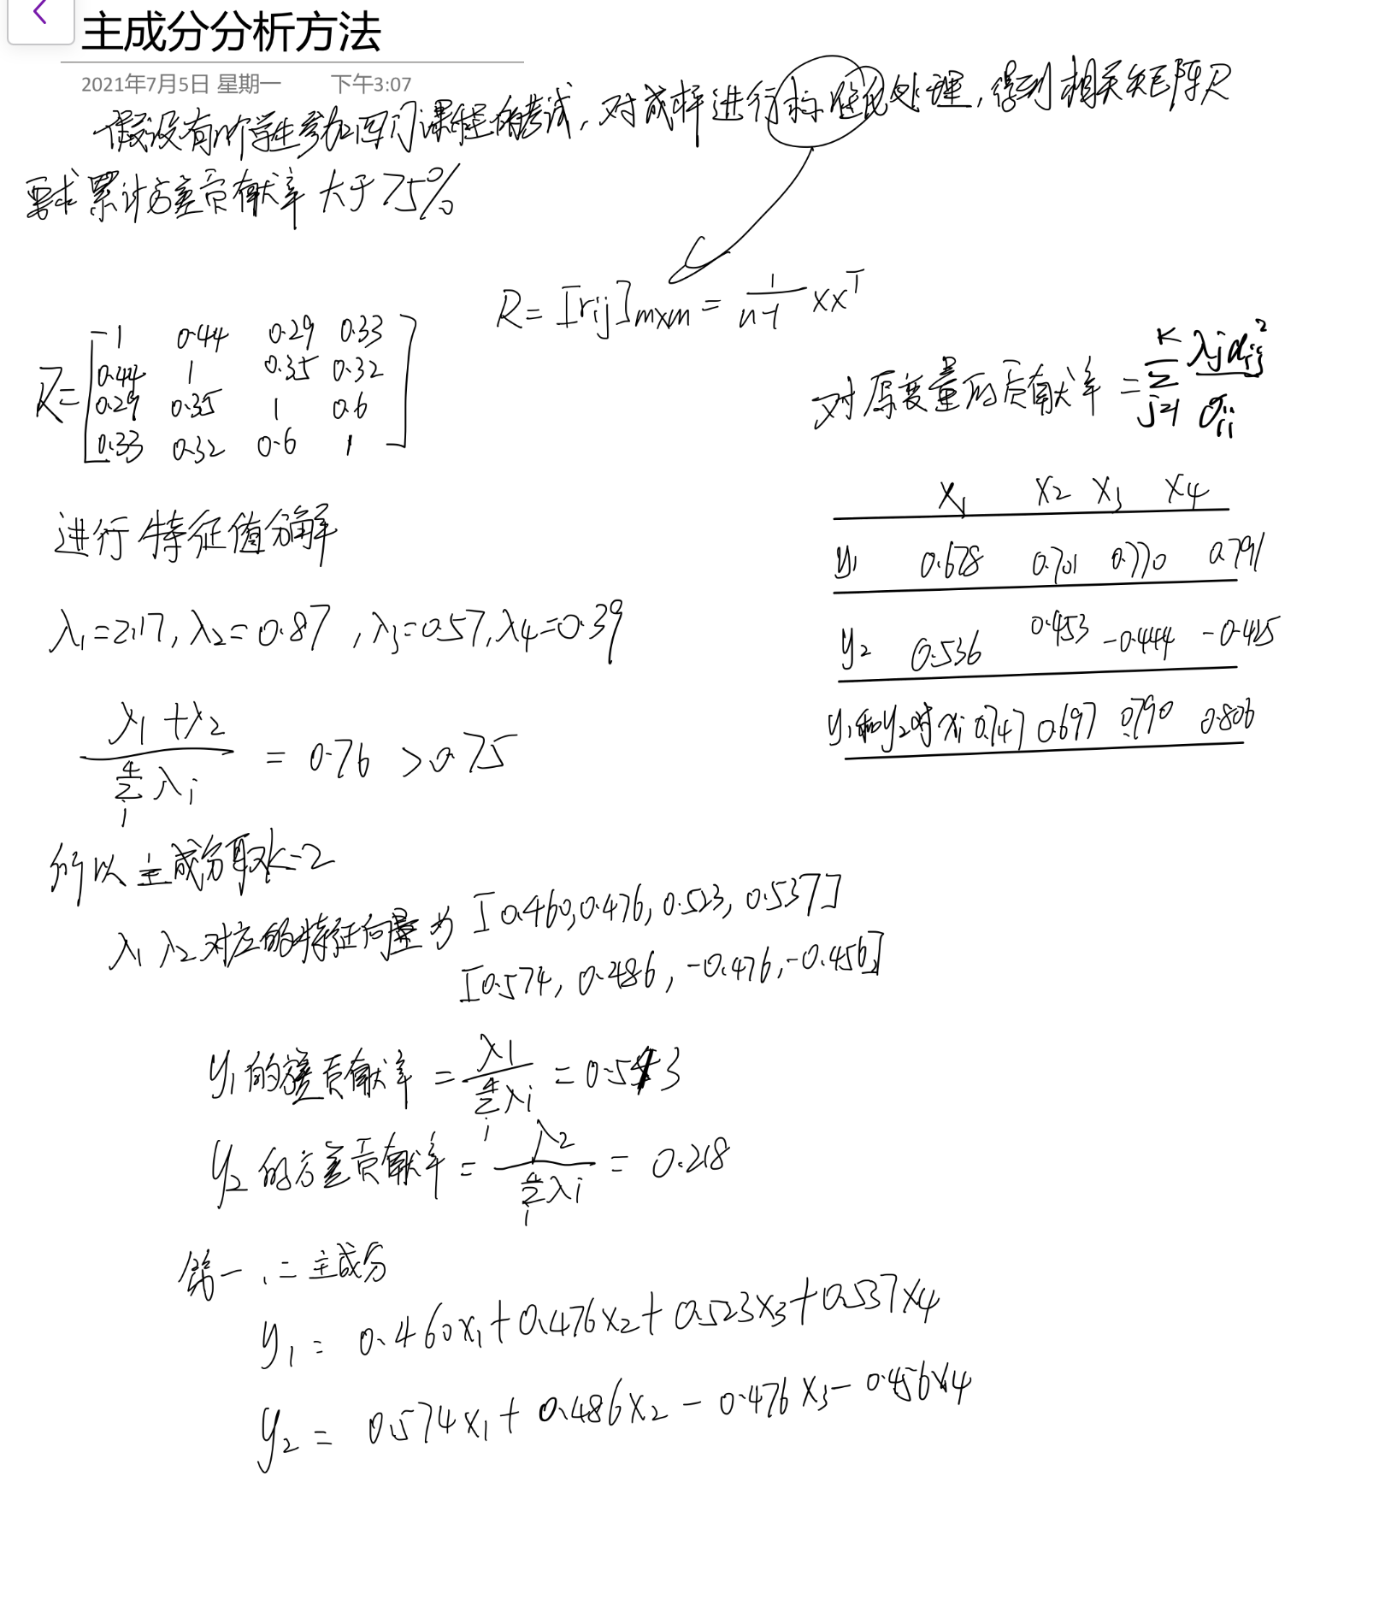

知识表示学习

1. 背景：以网络的方式组织知识库中的知识，导致带来了两个问题1网络的形式要求相应的图算法，存在移植性差、复杂度高、难扩展的问题，当知识库到达一定规模后实时性差。2一些罕见实体只有极少的知识和路径涉及他们导致严重的数据稀疏问题。
2. 简介：表示学习通过对知识库的语义信息映射到低维空间去，通过在低维空间比较他们的距离来说明他们的语义相似度。由于其是分布式表示因此可以高效的实现语义相似度的计算。并且由于映射到了低维空间从而解决了数据稀疏的问题。
3. 距离模型（SE）:由一个关系产生两个矩阵，用这两个矩阵将这个关系的头尾实体映射到同一个空间里计算距离。缺点：由于对头尾两个实体采用不同的投影矩阵因而协同性差，语义联系不准确
4. 单层神经网络模型（SLM）在距离模型的基础上，加入的关系表示向量，但是仅提供了一点联系却很大程度上增加了计算复杂度。
5. 能量模型（SME）:每个实体和向量都定义若干投影矩阵来描述实体与关系的内在联系并定义了两种评分函数。分别是线性和双线性形式，
6. 双线性形式（LFM）:基于关系的双线性变换，刻画实体和关系之间的二阶联系。
7. 张量神经网络模型(NTN)的基本思想是﹐用双线性张量取代传统神经网络中的线性变换层,在不同的维度下将头、尾实体向量联系起来.值得注意的是,与以往模型不同,NTN中的实体向量是该实体中所有单词向量的平均值.这样做的好处是,实体中的单词数量远小于实体数量,可以充分重复利用单词向量构建实体表示,降低实体表示学习的稀疏性问题,增强不同实体的语义联系.优点：精确刻画实体和关系的复杂语义联系。缺点：计算复杂度高、不适用于稀疏知识图谱。
8. 矩阵分解模型：在该模型中知识库三元组构成一个大的张量Ｘ，如果三元组存在，则对应的张量值为1，否则为０．张量分解旨在将每个三元组对应的张量值分解为实体和关系表示，使得Ｘｈｒｔ尽量地接近于lｈ*Ｍｒ*lt.
9. 翻译模型(TransE): Mikolov等人于2013年提出的word2vec词表示学习模型和工具包.利用该模型,Mikolov等人发现词向量空间存在有趣的平移不变现象.例如他们发现:C(king)-C(queen)≈C(man)-C(woman)，受到该现象的启发﹐Bordes 等人提出了TransE模型,将知识库中的关系看作实体间的某种平移向量.对于每个三元组,TransE用关系的向量,作为头实体向量和尾实体向量之间的平移.即lh + lr ≈ lt。与以往模型相比，TransE模型参数较少,计算复杂度低,却能直接建立实体和关系之间的复杂语义实验表明TransE的性能较以往模型有显著提升.特别是在大规模稀疏知识图谱上，TransE的性能尤其惊人.缺点：TransE由于模型简单,在大规模知识图谱上效果明显.但是也由于过于简单,导致TransE在处理知识库的复杂关系时捉襟见肘. 这里的复杂关系定义如下.按照知识库中关系两端连接实体的数目,可以将关系划分为1-1，1-N ,N-1和NN四种类型.例如N-1类型关系指的是,该类型关系中的一个尾实体会平均对应多个头实体,我们将1l -N ,N-1和N-N称为复杂关系.

TransH模型：对于关系r,TransH模型同时使用平移向量和超平面的法向量来表示， TransH模型使每个实体在不同关系下拥有了不同的表示,因此可以处理复杂关系

TransR模型：TransH模型仍然假设实体和关系处于相同的语义空间R中,这一定程度上限制了TransH的表示能力.TransR模型则认为,一个实体是多种属性的综合体﹐不同关系关注实体的不同属性.TransR认为不同的关系拥有不同的语义空间.对每个三元组,首先应将实体投影到对应的关系空间中然后再建立从头实体到尾实体的翻译关系。缺点：1、参数过多2投影矩阵仅与关系有关3头尾实体共用相同的投影矩阵然而属性类型可能差异很大。

TransD: 给定三元组,TransD模型设置了2个分别将头实体和尾实体投影到关系空间的投影矩阵.投影矩阵由两个投影向量定义。这利用⒉个投影向量构建投影矩阵,解决了原来TransR模型参数过多的问题.

TranSparse模型：知识库中实体和关系的异质性和不平衡性是制约知识表示学习的难题:

1)异质性.知识库中某些关系可能会与大量的实体有连接﹐而某些关系则可能仅仅与少量实体有连接.

2）不均衡性.在某些关系中,头实体和尾实体的种类和数量可能差别巨大.例如“国籍”这个关系的头实体是成千上万不同的人物﹐而尾实体只有几百个国家.

为了解决实体和关系的异质性,TranSparse提出使用稀疏矩阵代替TransR模型中的稠密矩阵，其中矩阵M,的稀疏度由关系r连接的实体对数量决定.

TransA模型：Xiao 等人认为TransE及其之后的扩展模型均存在2个重要问题:1)损失函数只采用L或L2距离，灵活性不够;2)损失函数过于简单,实体和关系向量的每一维等同考虑.为了解决这2个问题,Xiao 等人提出‘TransA模型,将损失函数中的距离度量改用马氏距离,并为每一维学习不同的权重.

TransG模型：提出使用高斯混合模型描述头、尾实体之间的关系.该模型认为,一个关系会对应多种语义,每种语义用一个高斯分布来刻画。

1. 多源信息融合：现有的知识表示学习模型如TransE等,仅利用知识图谱的三元组结构信息进行表示学习,尚有大量与知识有关的其他信息没有得到有效利用﹐例如: 1）知识库中的其他信息,如实体和关系的描述信息﹑类别信息等. 2）知识库外的海量信息﹐如互联网文本蕴含了大量与知识库实体和关系有关的信息.

考虑实体描述的知识表示学习模型(DKRL)提出在知识表示学习中考虑Freebase 等知识库中提供的实体描述文本信息.在文本表示方面,DKRL考虑了2种模型:一种是CBOW,将文本中的词向量简单相加作为文本表示;一种是卷积神经网络CNN,能够考虑文本中的词序信息。

1. 关系路径建模：在知识图谱中,多步的关系路径也能够反映实体之间的语义关系.Lao等人曾提出Path-ConstraintRandom Walk,Path Ranking Algorithm等算法，利用两实体间的关系路径信息预测它们的关系﹐取得显著效果,说明关系路径蕴含着丰富的信息. 为了突破TransE等模型孤立学习每个三元组的局限性,Lin等人提出考虑关系路径的表示学习方法﹐以 TransE作为扩展基础﹐提PTransE模型.

统计学习方法第17章：潜在语义分析

1. 潜在语义分析是一种无监督学习方法，主要用于文本的话题分析，其特点是通过矩阵分解发现文本与单词之间的基于话题的语义关系。文本信息处理中，传统的方法以单词向量表示文本的语义内容，以单词向量空间的度量表示文本之间的语义相似度。潜在语义分析旨在解决这种方法不能准确表示语义的问题，试图从大量的文本数据中发现潜在的话题，以话题向量表示文本的语义内容，以话题向量空间的度量更准确地表示文本之间的语义相似度。
2. 单词向量空间与话题向量空间

单词向量空间矩阵:每一行各元素代表一个单词在各个文本的频数和权值。每一列代表各个单词在一个文本中的频数和权值。

话题向量空间矩阵：每一行各元素代表一个单词在各个话题的频数和权值。每一列代表各个单词在一个话题中的频数和权值。

潜在语义分析：通过将单词空间分解成一个话题空间矩阵和它的系数矩阵来，在对系数进行比较来观察话题的相似度。

1. 潜在语义分析的算法：奇异值分解算法与非负矩阵分解算法。

奇异值分解：X=UΣV 其中对应的U为话题矩阵而(ΣV)代表对应的系数矩阵。例子：

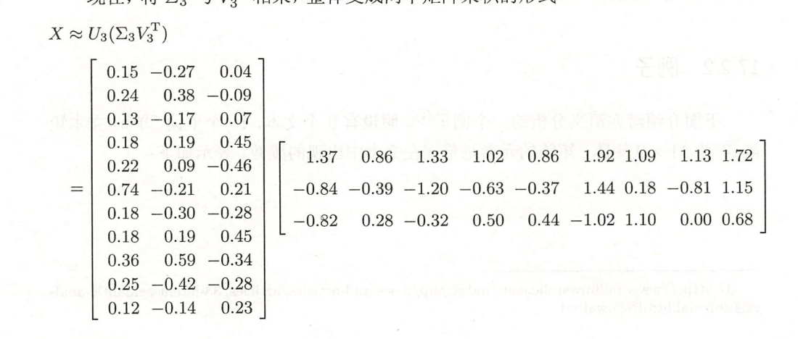

左边的矩阵为话题矩阵 右边的矩阵为系数矩阵 可以看到这里取的话题为3。左边第一行乘上右边第一列的结果是第一个单词在第一个文本的权值,但是可以进一步分解成0.15*1.37+(-0.27)*(-0.84)+(0.04)*(-0.82)。这里的0.15*1.37可以解释成第一个文本第一个单词在这个文本的第一个话题的权重，这个单词在这个文本的各个话题的中的权重之和等于这个单词在这个文本的权重。

分解算法和截断奇异值分解一致。这里略

非负矩阵分解算法：单词向量矩阵是一个非负矩阵，将其分解成两个非负矩阵来近似的代表原矩阵：X=WH。算法如下：

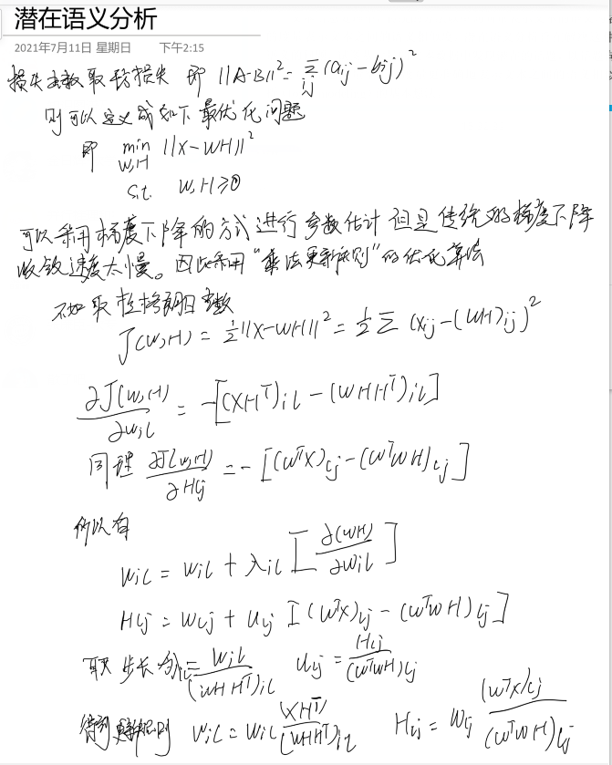

WEB数据挖掘第八章web爬取

1. Web爬虫是能够自动下载网页的程序。网络上的信息分散在数以10亿计的网页中,而这些网页由遍布地球各个角落数以百万计服务器负责存储。在网络世界里浏览的用户通常只是通过超链接来获取信息,他们穿梭于一张又一张网页中。而爬虫则可将多个站点的信息收集起来,并通过在线或离线的方式,集中进行进一步的分析和挖掘。
2. 简单的爬虫：爬虫是一种图搜索的算法。Web可以被看作一张巨大的图,图上的节点代表网页,而图上的边代表超链接。爬虫从中间几个(种子)节点开始,沿着各条边到达其他节点。获取页面并提取链接的过程和搜索图时扩张一个节点的方法非常相似。爬虫设计人员需要决定哪些URL具有较低的优先级，以便在队列被占满时清出一部分空间;因为对于某个大小的队列而言,由于网页的扇出系数很大,它通常都会很快被占满。

宽度优先的爬虫：爬虫的队列可以采取先进先出的实现方法,每次爬取的网页URL来自队列的顶部而新的URL被添加到队列底部。一旦队列被占满,宽度优先爬虫就会每次只添加一个新的URL。

带偏好的爬虫：如果页面被访问的顺序是根据队列中的优先级值进行的,就称其为最优优先爬虫。优先值是根据对应的网页的价值进行计算的。计算方式可以参照第七章链接分析。优先级队列可以是一直保持URL优先级排序的动态数组。从队列头部取出URL，一旦对应的网页被爬回,它所包含的URL都必须依次计算得分。然后将这些URL插入到原先队列的相应位置,使优先级顺序得以保留。

两种爬虫都需要建立哈希表以避免重复的URL。

1. 实现：

（1）网页获取：向客户端一样发出HTTP请求。注意点：要设置超时时间不要无止境的等待服务器响应、一个URL出现两次说明进入了一个闭环要能检测并打断、要有一定的错误检测和异常处理能力

（2）网页解析：由于HTTP代码不都是通过编译器检测的很多标签不存在或甚至不适用HTTP语言。因此需要强大的网页解析器和一定的容错能力，不能因为无法解析而丢弃掉一些网页。

(3)删除无用词和提取词干：与web搜索一致

（4）链接提取和规范化：为了从网页中提取超链接URL,我们可以使用解析器寻找相应标签(≤<a>)并获取其href属性的值。这样获得的链接可能无法直接应用到爬取上去需要进行规范化。规范化的手段：去掉不能爬取的类型、相对URL转成绝对URL、删除端口号等等。

（5）爬虫陷阱：例如：一个网页x包含到y的链接网页y也包含到x的链接并且URL会记录浏览顺序导致URL每次都不一样让爬虫误以为在爬取不一样的网页。解决方案：给URL限长或限制对同一域名的访问次数。

（6）网页库：网页获取后要将网页存储到对应的文件中去。

（7）并发性：爬虫主要消耗三种资源:网络、中央处理器和磁盘。三者中的任何一者都有可能成为瓶颈;受限于网络带宽、中央处理器速度和磁盘的寻道和传输时间。简单序列爬虫并没有充分利用这些资源,因为任何一个确定的时刻,它都只是用了某一种资源而忽略了其他两种。为了增加爬虫的效率,最直接的方法是通过并发的进程或线程。不论使用线程还是进程,并发的爬虫都需要遵守如并发的设计可以迅速地将爬虫效率提高五至十倍。

统计学习方法第十九章

1. 概率潜在语义分析是利用概率生成模型对文本集合进行话题分析的方法。给定一个文本集合，通过概率潜在语义分析，可以得到各个文本生成话题的条件概率分布，以及各个话题生成单词的条件概率分布。概率潜在语义分析的模型有生成模型，以及等价的共现模型。其学习策略是观测数据的极大似然估计，其学习算法是EM算法。
2. 生成模型和共现模型

生成模型：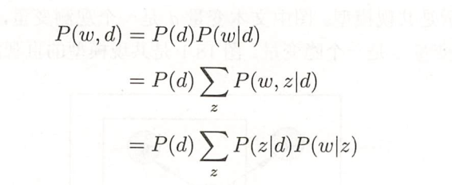

布P(w|z)皆属于多项分布，其中 P(d)表示生成文本d的概率，P(z|d)表示文本d生成话题z的概率,P(w|z)表示话题z生成单词w的概率。

共现模型：

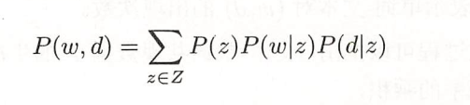

生成模型刻画文本-单词共现数据生成的过程，共现模型描述文本-单词共现数据拥有的模式。生成模型中单词变量w与文本变量d是非对称的，而共现模型式中单词变量w与文本变量d是对称的;所以前者也称为非对称模型，后者也称为对称模型。由于两个模型的形式不同，其学习算法的形式也不同。

1. 模型的几何解释

在M维空间有文本生成单词的概率 可以由一个M-1单纯形的点表示 所有的文本生成概率的点构成的平面的称为单词纯形。有趣的是话题生成单词的概率的点构成的话题单纯形恰好是单词单纯形的子单纯形。

1. 概率潜在语义分析的参数估计算法：采用EM算法进行参数估计。

知识图谱课程学习

L4: Knowledge Graph Construction from Online Encyclopedias

1. Fact Extraction from Categories:从类别中抽取事实存储成三元组的形式。

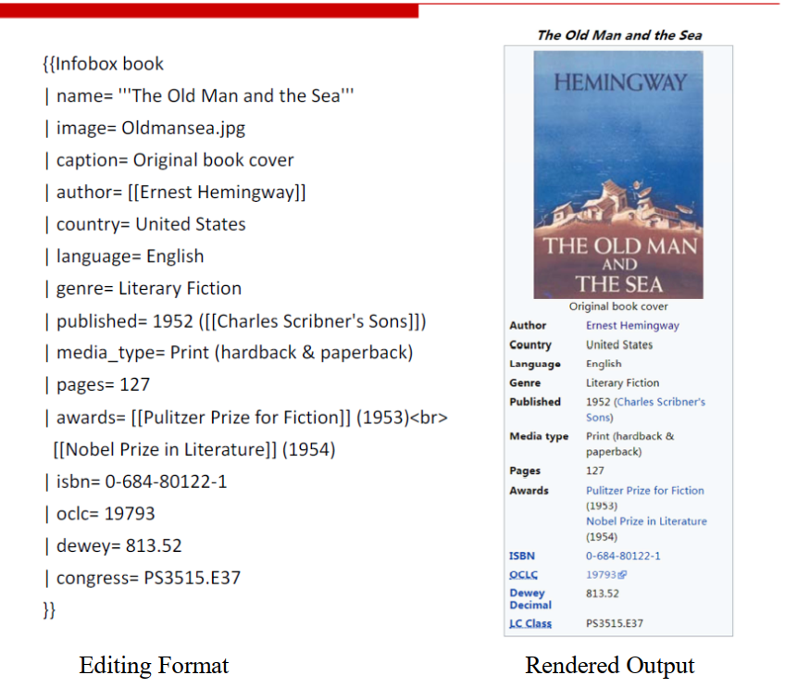

抽取时要注意属性对齐和同义属性判别 不同的百科数据类型不同举了Wikipedia DBpedia yago的例子。

1. Web Page Extraction：

互联网中蕴含着大量的数据资源，抽取数据是知识图谱构建的第一步。

获取的方法：

(1)手工的方法：网页呈现数据的方式，一般都是按照导航页、列表页、详情页进行设计，这就会使得数据展示存在一定的规律，我们找出这种规律，就可以制定相应的规则。可以通过看HTML写出对应的xpath路径表达式或css选择器表达式来抽取数据。

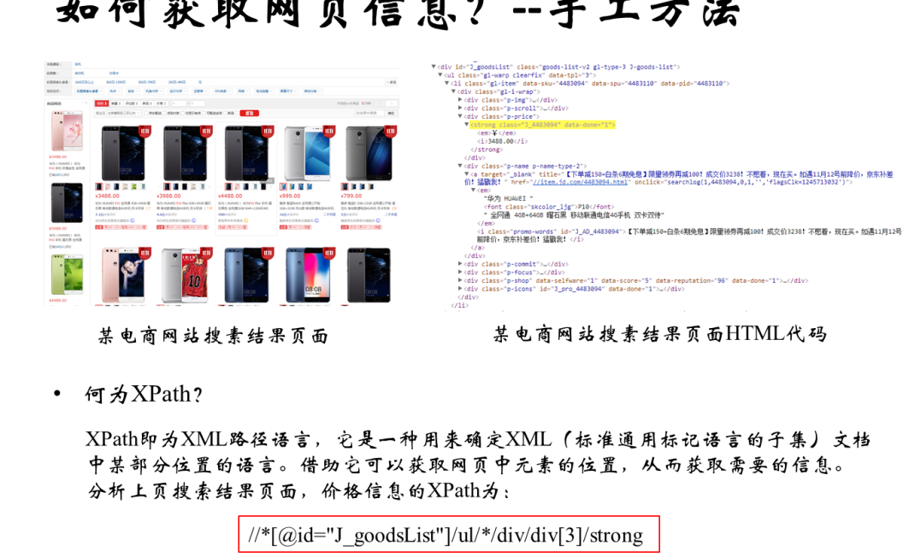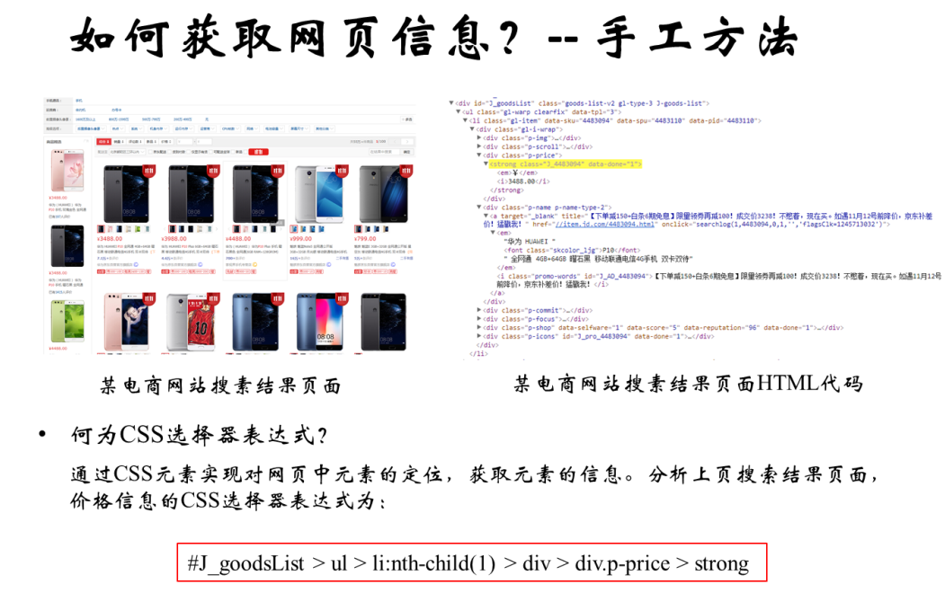

(2)包装器归纳：

包装器简介：包装器就是将数据从网页中抽取出来，并将数据还原为结构化数据。包装器归纳是基于有监督学习的，它从标注好的训练样例集合中学习数据抽取规则，用于从其它相同标记或相同网页模板中抽取目标数据。

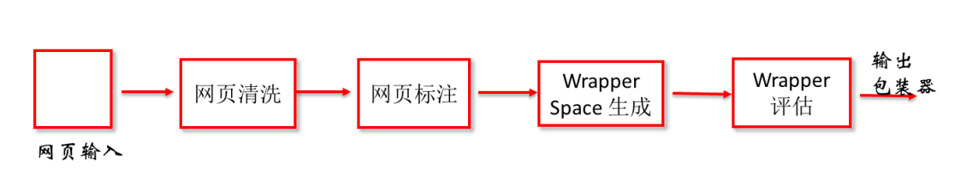

网页清洗：

网页清洗主要解决网页代码不规范的问题，比如网页中的标签没有闭合，个别标签使用不规范等，网页结构代码不严谨，就会导致在抽取过程中的噪声，使用一些工具比如Tidy，对网页进行规范化处理，可以在后期的抽取过程中减少噪声的影响。

网页标注：

网页标注就是在网页上标注所需要抽取的数据，标注的过程可以是在需要抽取的数据位置上打上特殊的标签，表示这个数据是需要抽取的。比如，我们前面抽取的笔记本的价格数据，就可以在价格标签上打上特殊符号，将价格信息标记为抽取数据。

包装器空间的生成:

对标注的数据生成XPath集合空间，对生成的集合进行归纳，形成若干个子集。归纳的规则是在子集中的XPath能够覆盖多个标注的数据项，具有一定的泛化能力。

包装器空间的算法：

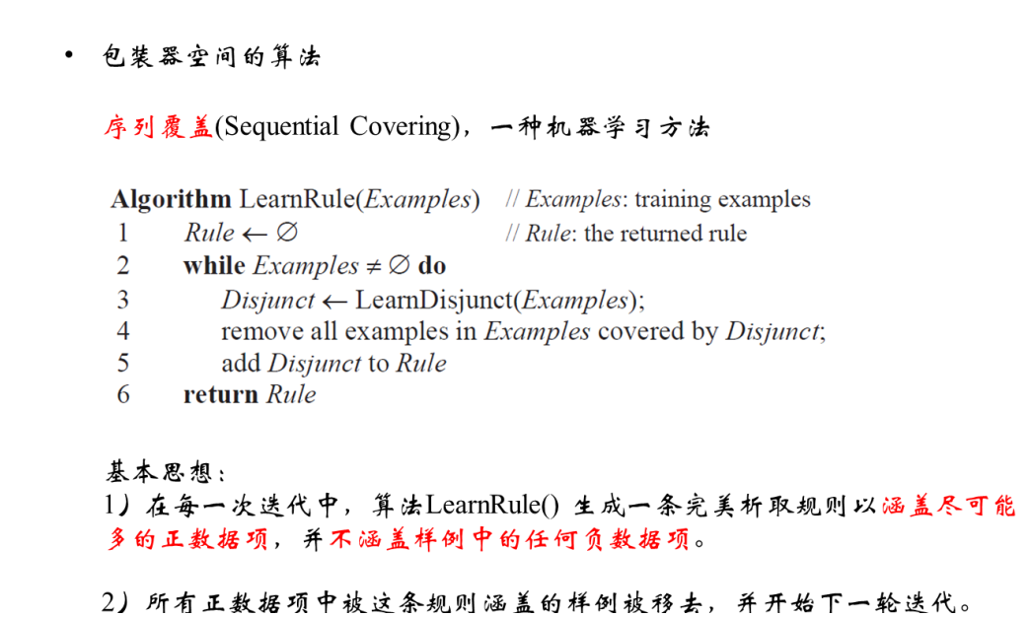

包装器评估

对包装器进行评估，需要采用一定的标准，主要有两个标准，准确率和召回率。

准确率。将筛选出来的包装器对原先训练的网页进行标注，统计与人工标注的相同项的数量，除以当前标注的总数量。准确率越高评分越高。

召回率。将筛选出来的包装器对原先训练的网页进行标注，统计与人工标注的相同项的数量，除以人工标注的总数量。召回率越高评分越高。

（3）自动抽取

自动抽取是可行的，因为网站中的数据通常是用很少的一些模板来编码的，通过挖掘多个数据记录中的重复模式来寻找这些模板是可能。其次，自动抽取也能够克服手工方法和包装器归纳的缺陷。

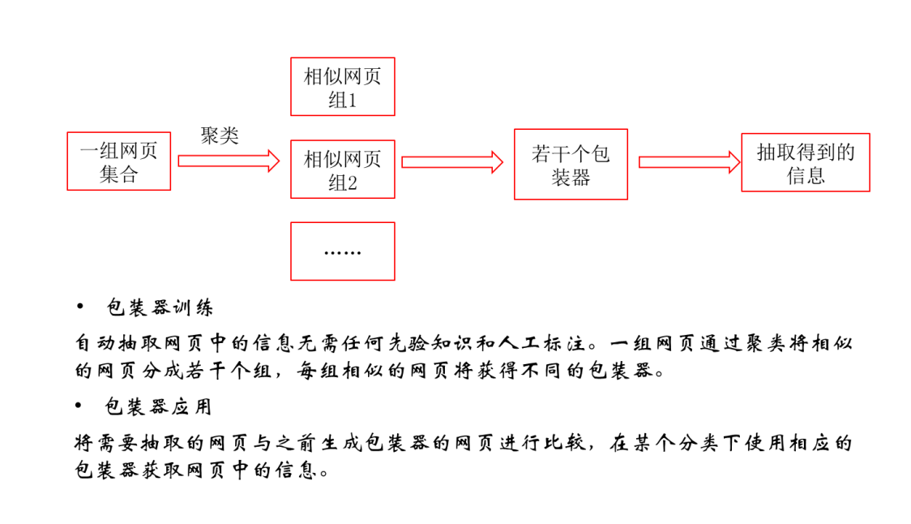

小结

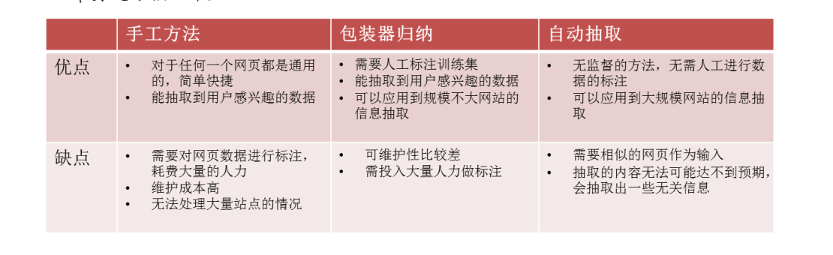

知识图谱课程总结

知识的表示：RDF、RDFS、OWL

三元组的形式：

实体，关系，实体

实体，属性，属性值

主谓宾部分由URI唯一标识和定位

RDFS比RDF多一个schema可以对类别和属性值进行一些约束可以进一步描述语义

Owl使用了本体对整个类别间的关系进行描述。

知识图谱的构建

从结构化数据中建立知识图谱

Direct mapping&R2RML

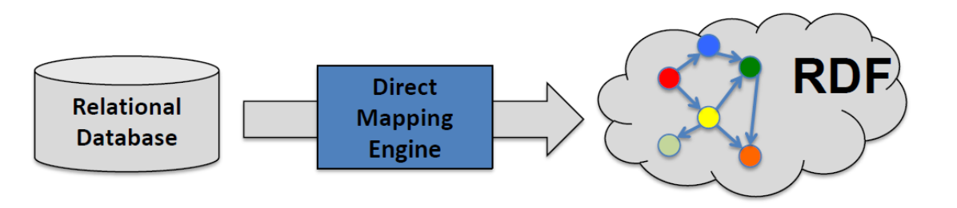

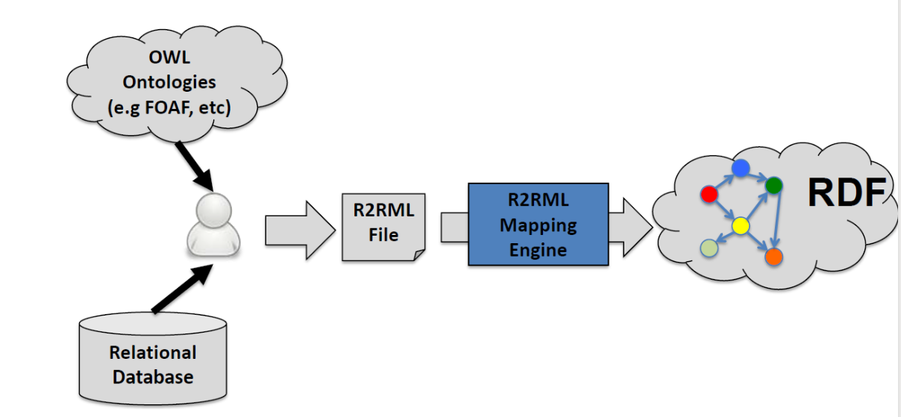

从半结构化数据中构建知识图谱

抽取事实、获取网页信息、确定实体类别

从文本（无结构）数据中建立知识图谱

命名实体识别、事件探查、关系抽取

SPARQL是W3C制定的RDF图数据的标准查询语言。课程从**SPARQL查询**、SPARQL更新（包括增删改）、SPARQL协议、SPARQL查询结果XML格式（后两个了解一下就好了，不是我们关注的重点）4个方面进行介绍。

SPARQL查询

SPARQL语法：如下图所示，依次为命名空间、**查询方式**、数据集、**匹配模式（又称图模式）、结构修饰**。

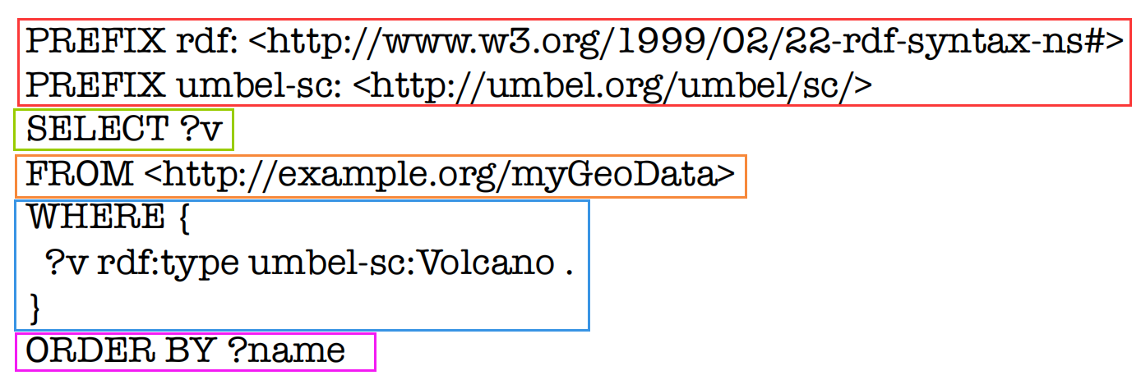

**查询方式（这里就不再展开介绍各个子句，都是一些语法规则，用的时候看看“说明书”就好）**

* SELECT子句
* FROM子句
* WHERE子句
* ASK子句
* DESCRIBE子句
* CONSTRUCT子句

……

**匹配模式**

|  |  |  |
| --- | --- | --- |
| **匹配模式** | **匹配逻辑** | **关键字** |
| Basic graph pattern (BGP)  基本图模式 | 匹配所有满足条件的变量 | SELECT |
| Group graph pattern  组图模式 | 匹配所有满足WHERE条件及FILTER条件的变量（类似于逻辑语言中的AND） | SELECT WHERE FILTER |
| Optional graph pattern  可选图模式 | 提供可选择的匹配条件，如果满足OPTIONAL条件，则返回OPTIONAL相关的结果；OPTIONAL中的条件不影响其他变量的匹配。 | OPTIONAL |
| Union graph pattern  联合图模式 | 匹配UNION条件中的任意一个，即可得到结果，类似于逻辑语言中的OR；如果UNION所有的条件均不满足，则无法匹配。 | UNION |
| Named Graph pattern  命名图模式 | 匹配指定命名空间中的三元组 | FROM |

**结构修饰**

1. 去重(DISTINCT)。只返回不同的结果。

2. 排序(ORDER BY)。对结果进行排序。

3. 限定结果数量(LIMIT)。对返回的结果数量设置上限。

4. 偏移(OFFSET)。使结果在指定的数量后开始。

**查询类型**

简单查询

多匹配查询

字面量匹配查询

包含空节点标签的查询

**SPARQL查询工具**

DBpedia endpoint

Protégé

知识推理

From **Google RDF:type** 人工智能公司

and

人工智能公司 **subclass** 高科技公司

we can infer

**Google RDF:type** 高科技公司

基于RDF和RDFS进行一些基于规则的推理

知识融合

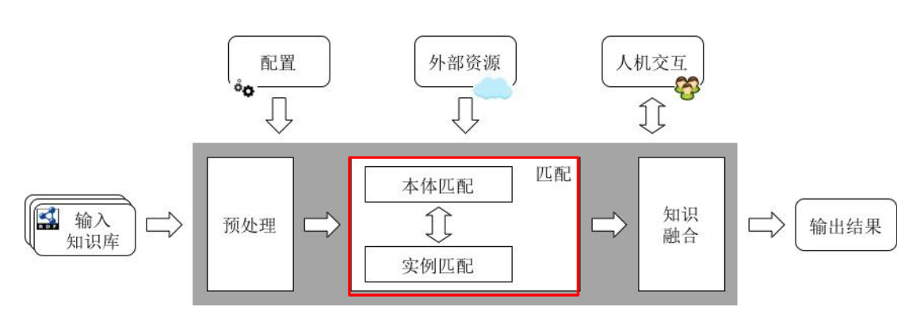

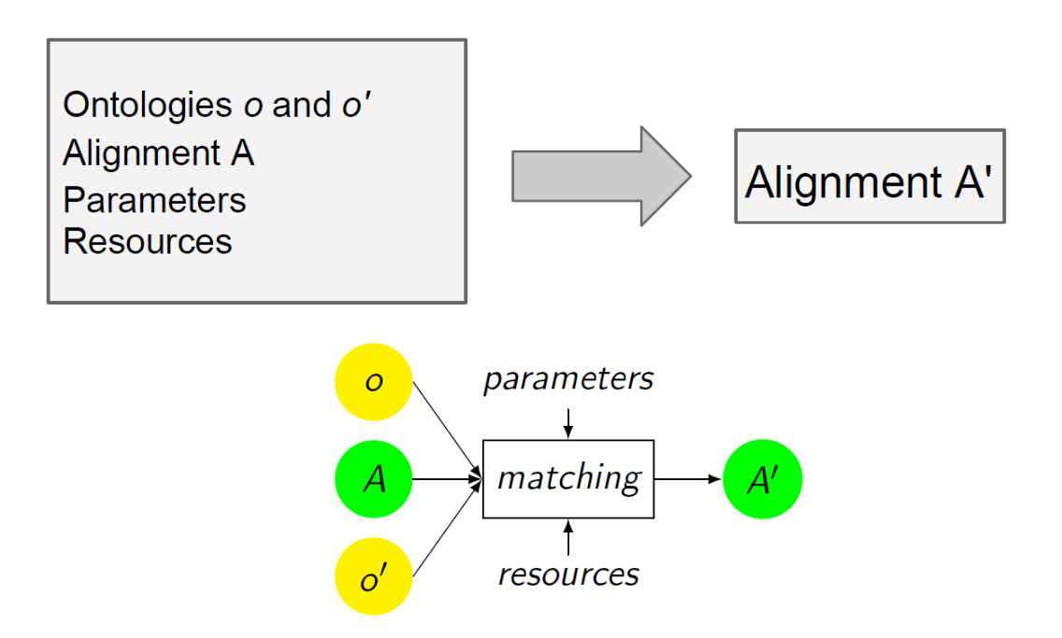

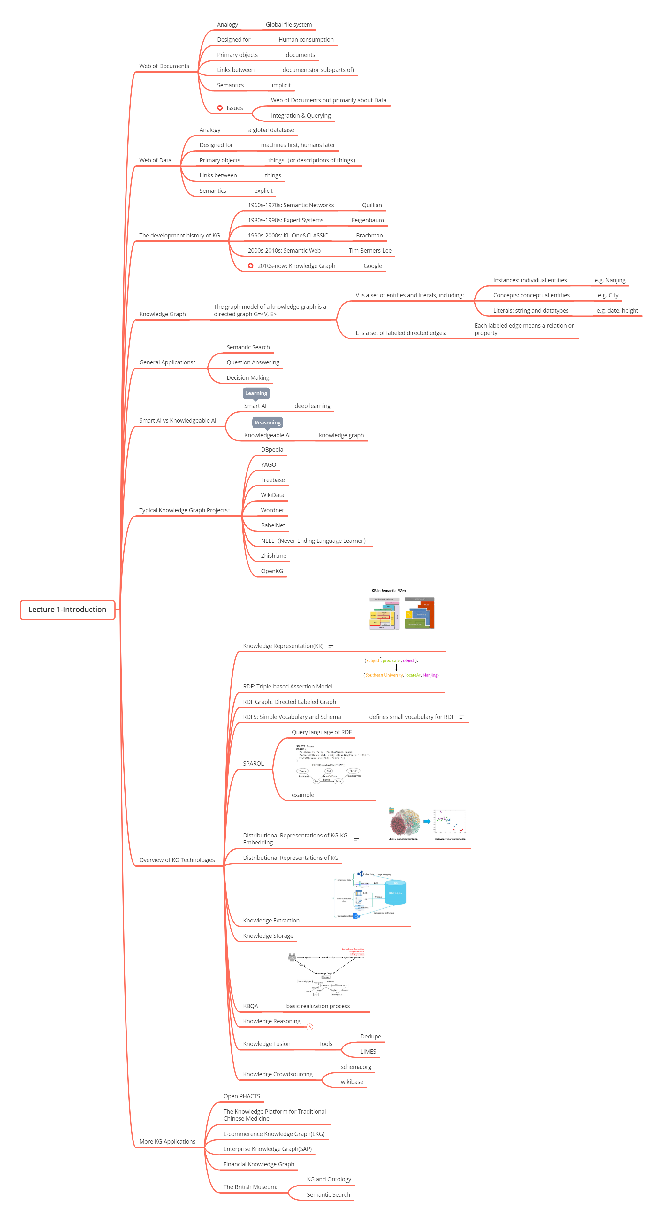

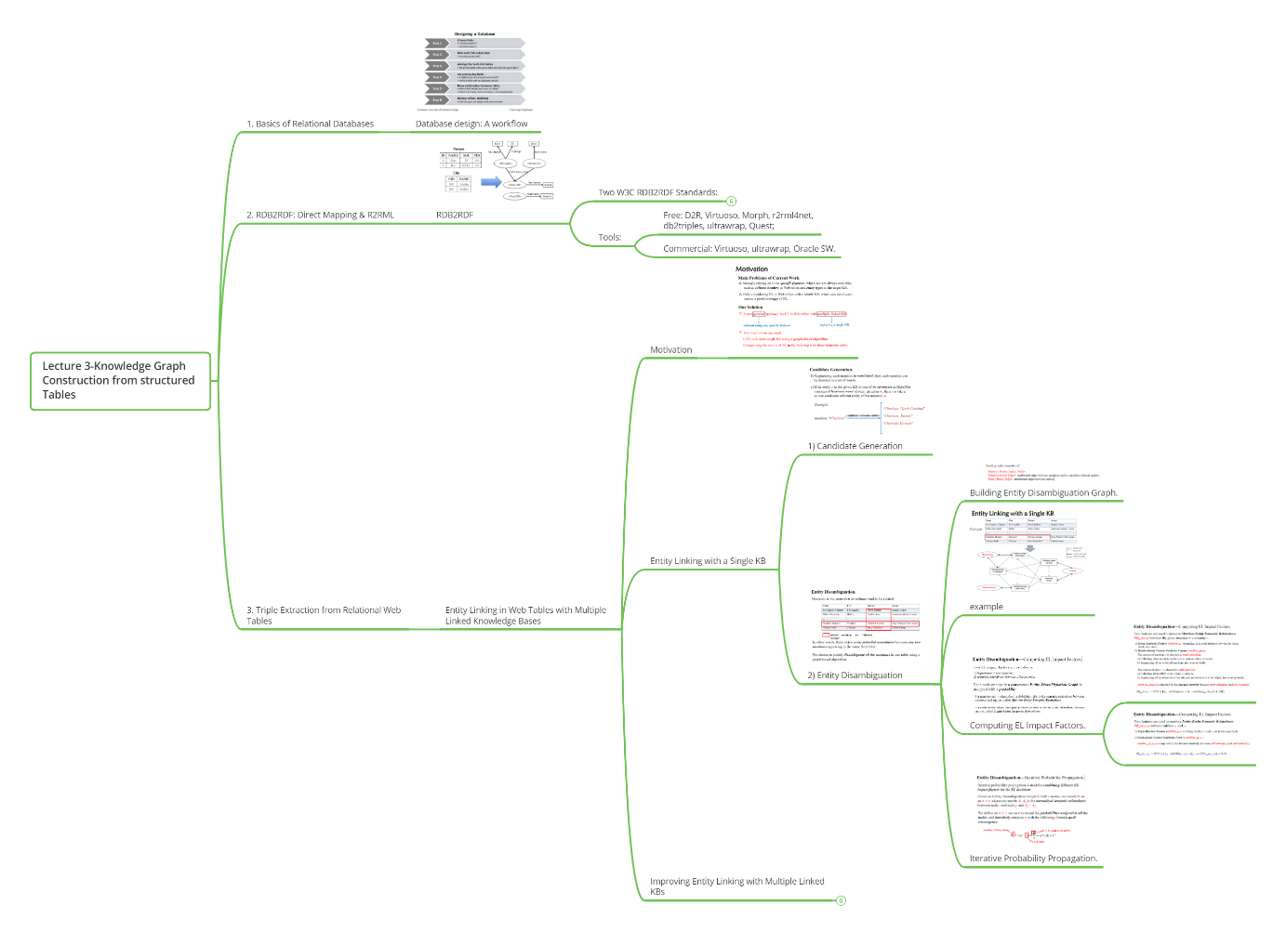

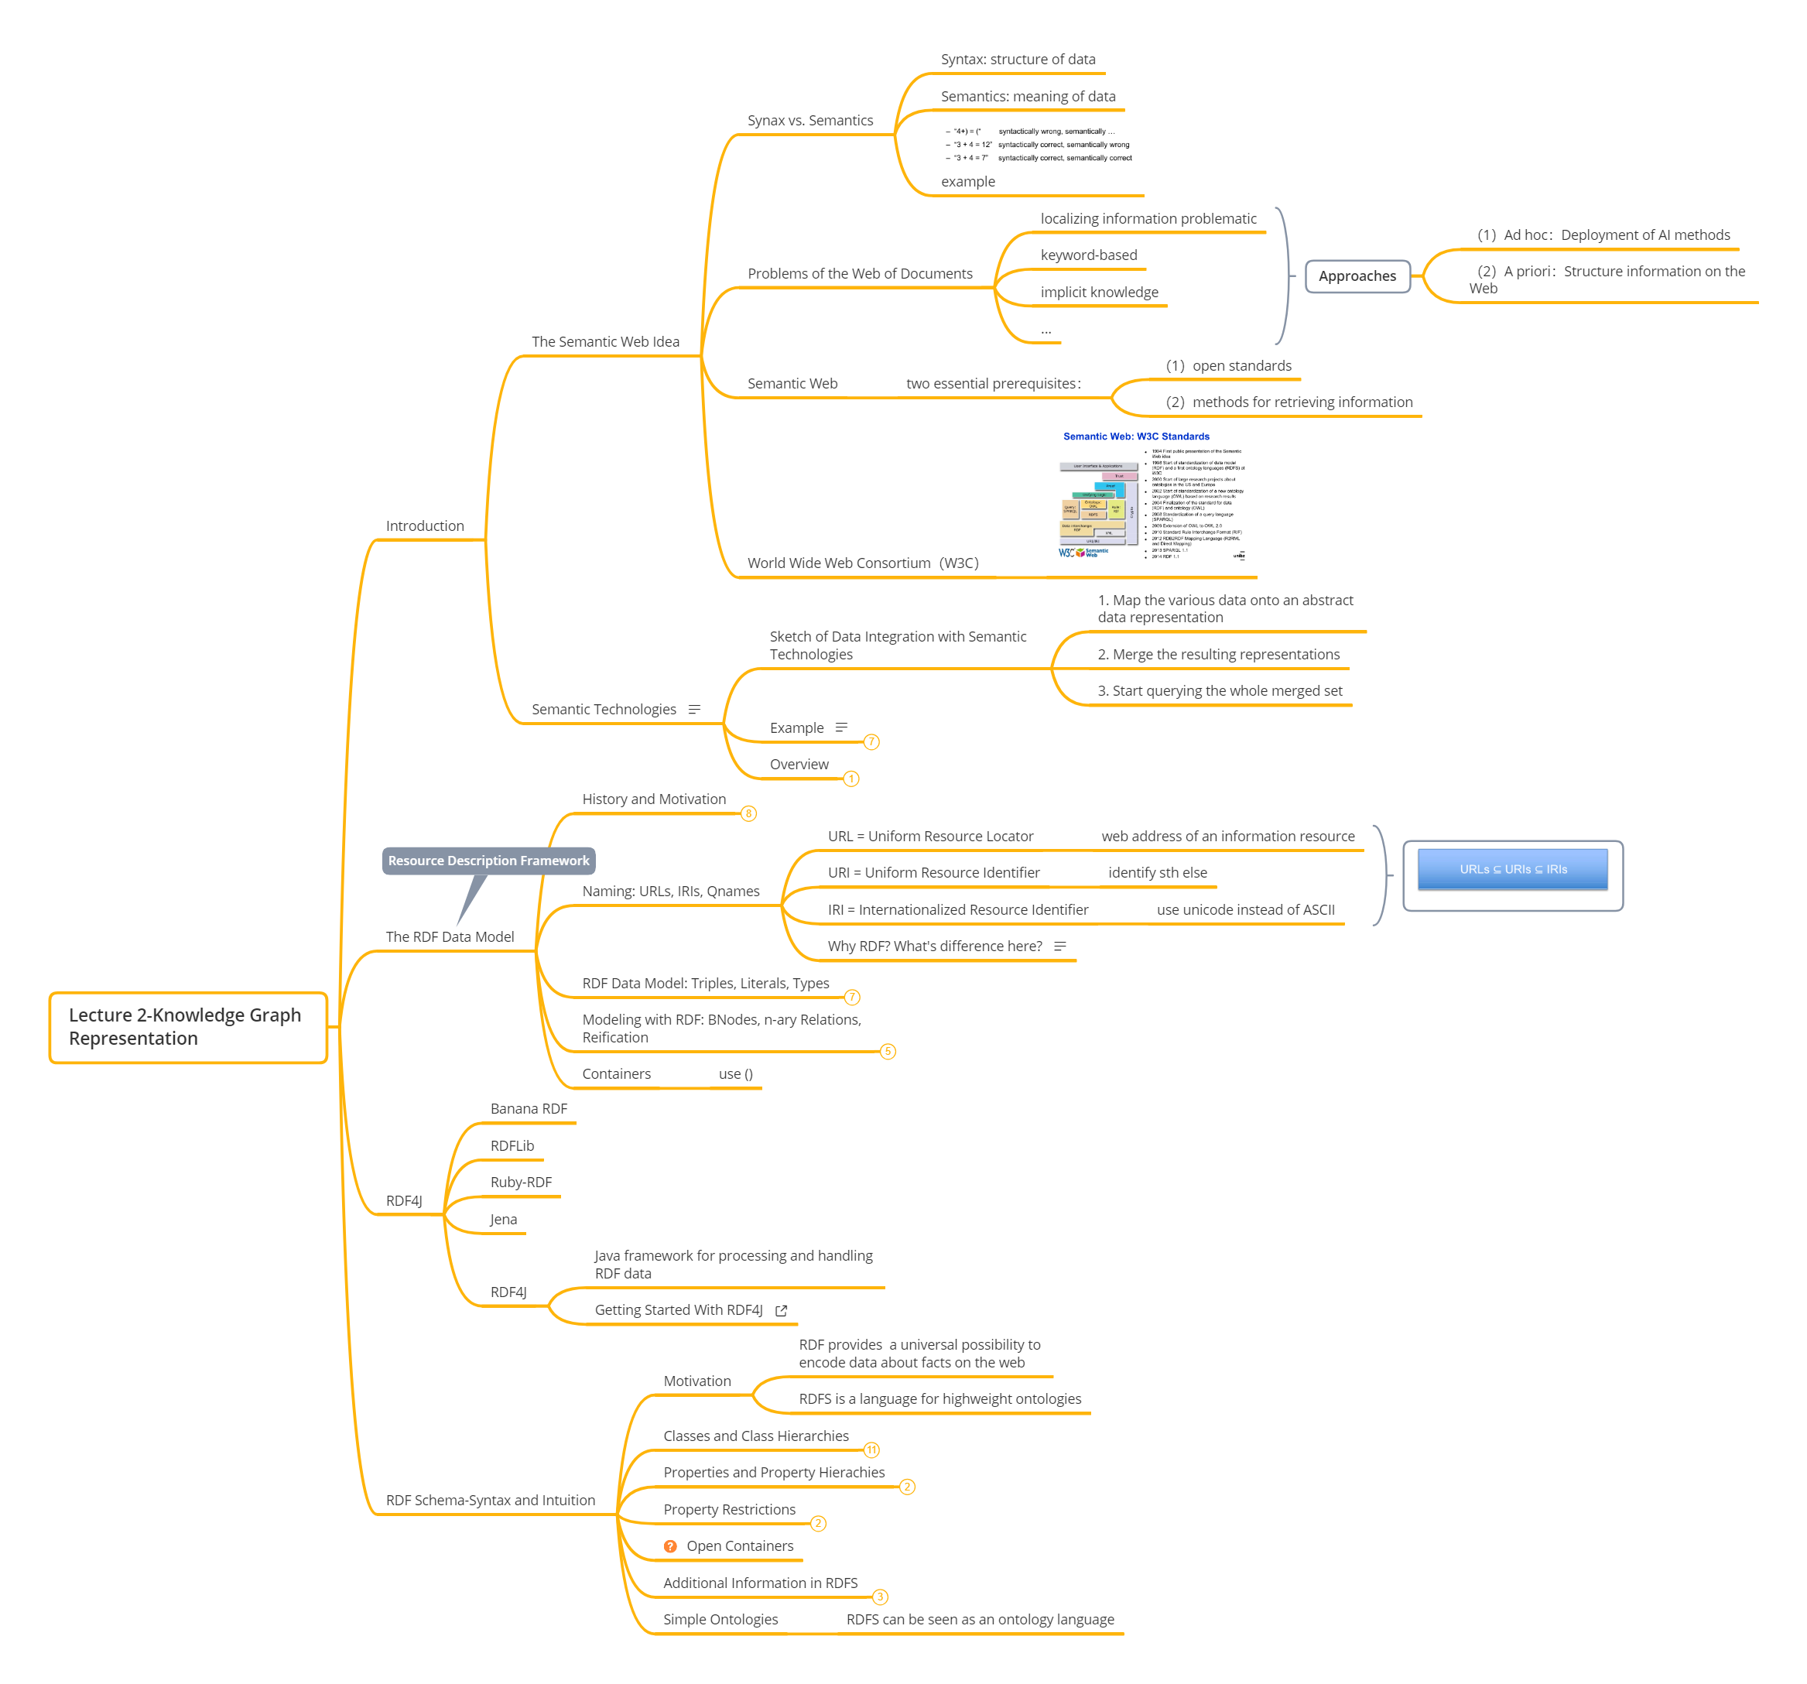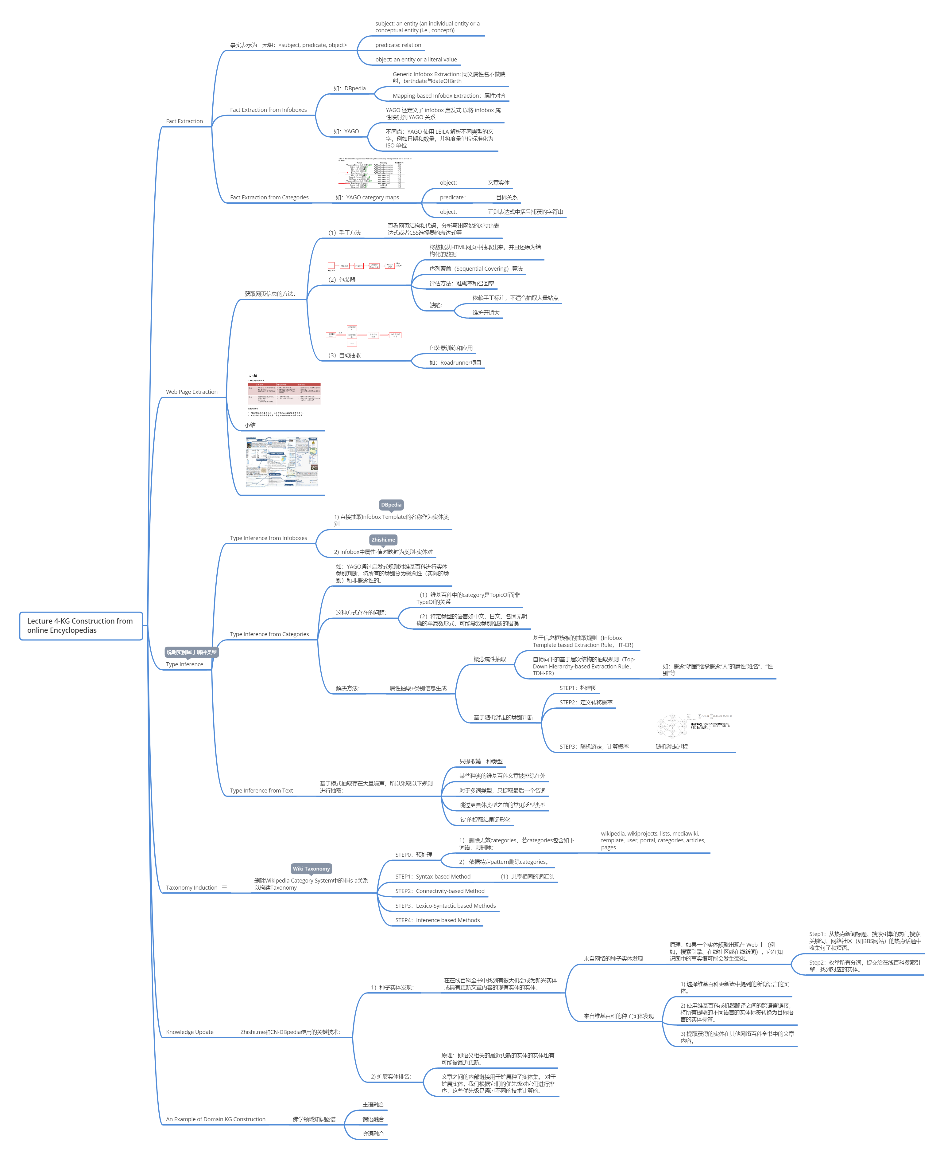

20210801

统计学习方法第19章

1. 蒙特卡罗法：是通过基于概率模型的抽样进行数值近似计算的方法，蒙特卡罗法可以用于概率分布的抽样、概率分布数学期望的估计、定积分的近似计算

马尔可夫链蒙特卡罗法：是以马尔可夫链为概率模型的蒙特卡罗法。马尔可夫链蒙特卡罗法构建一个马尔可夫链，使其平稳分布就是要进行抽样的分布，首先基于该马尔可夫链进行随机游走，产生样本的序列,之后使用该平稳分布的样本进行近似数值计算。

1. 接受-拒绝抽样法假设有随机变量，取值x ∈ X，其概率密度函数为p(x)。目标是得到该概率分布的随机样本，以对这个概率分布进行分析。假设p(x)不可以直接抽样。找一个可以直接抽样的分布，称为建议分布。假设q(x)是建议分布的概率密度函数，并且有q(x)的c倍一定大于等于p(x)，其中c >0,按照q(x)进行抽样，假设得到结果是x*,再按照 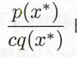的比例随机决定是否接受x*。比例是按照0-1分布随机抽取。

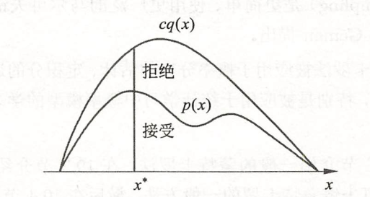

1. 马尔可夫链：具有马尔可夫性的随机过程。马尔可夫性每个状态只依赖前一个状态。直观解释是未来只依赖于现在（假设现在已知)，而与过去无关。若状态转移与时间无关则称作齐次马尔可夫性。以上描述的为一阶马尔可夫性由此可以扩展到n阶马尔可夫性即每个状态只依赖前n个状态。

马尔可夫链有不可约性、非周期性、正常返等性质。一个马尔可夫链若是不可约、非周期、正常返的，则该马尔可夫链满足遍历定理。当时间趋于无穷时，马尔可夫链的状态分布趋近于平稳分布，函数的样本平均依概率收敛于该函数的数学期望。

不可约：一个不可约的马尔可夫链，从任意状态出发，当经过充分长时间后，可以到达任意状态。



非周期：一个非周期性的马尔可夫链，不存在一个状态，从这一个状态出发，再返回到这个状态时所经历的时间长呈一定的周期性。

正常返：一个正常返的马尔可夫链，其中任意一个状态，从其他任意一个状态出发，当时间趋于无穷时，首次转移到这个状态的概率不为0。

.4马尔可夫链蒙特卡罗法是以马尔可夫链为概率模型的蒙特卡罗积分方法，其基本想法如下:

(1)在随机变量α的状态空间上构造一个满足遍历定理条件的马尔可夫链，其平稳分布为目标分布p(x);

(2）由状态空间的某一点X出发，用所构造的马尔可夫链进行随机游走，产生样本序列X1,X2……,Xt,……;

(3）应用马尔可夫链遍历定理，确定正整数m和n(m < n)，得到样本集合{Xm+1 Xm+2,…… ,Xn}，进行函数f(x)的均值(遍历均值)估计: 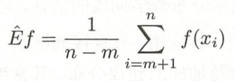其中1-m为燃烧期。

5. Metropolis-Hastings 算法:假设目标是对概率分布p(x)进行抽样,构造建议分布q(x,x')，定义接受分布a(x, x')。进行随机游走，假设当前处于状态α，按照建议分布 q(x,x')随机抽样，按照概率a(x,x')接受抽样，转移到状态a'，按照概率1-a(x,x')拒绝抽样，停留在状态α，持续以上操作，得到一系列样本。这样的随机游走是根据转移核为p(x, x') = q(x, x')a(x,x')的可逆马尔可夫链(满足遍历定理条件)进行的，其平稳分布就是要抽样的目标分布p(z)。

6.吉布斯抽样用于多元联合分布的抽样和估计。吉布斯抽样是单分量Metropolis-Hastings 算法的特殊情况。这时建议分布为满条件概率分布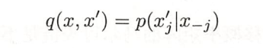

吉布斯抽样的基本做法是，从联合分布定义满条件概率分布，依次从满条件概率分布进行抽样，得到联合分布的随机样本。假设多元联合概率分布为p(x)= p(x1, x2,……· ,xk)，吉布斯抽样从一个初始样本:x0= (x10 , x20…,xk0)出发，不断进行迭代，每一次迭代得到联合分布的一个样本x1= (x11 , x21…,xk1).在第i次迭代中，依次对第j个变量按照满条件概率分布随机抽样。

优点：吉布斯抽样不拒绝样本因此收敛的更快

缺点：

1. 适用范围上，吉布斯采样在一维的数据上没法进行，Metropolis-Hastings 算法都可以
2. 吉布斯采样需要一定额外条件即事先知道条件分布。20210808

统计学习方法第20章

1、潜在狄利克雷分配，作为基于贝叶斯学习的话题模型，是潜在语义分析、概率潜在语义分析的扩展。LDA在文本数据挖掘、图像处理、生物信息处理等领域被广泛使用。

* 1. 狄利克雷分布

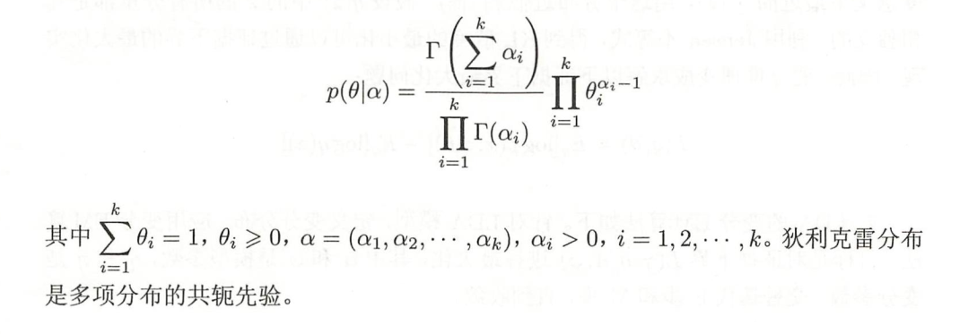

* 1. 潜在狄利克雷分配（LDA)是文本集合的生成概率模型。模型假设话题由单词的多项分布表示，文本由话题的多项分布表示，单词分布和话题分布的先验分布都是狄利克雷分布。LDA模型属于概率图模型，可以由板块表示法表示。LDA模型中，每个话题的单词分布、每个文本的话题分布、文本的每个位置的话题是隐变量，文本的每个位置的单词是观测变量。
  2. 话题的单词分布:随机生成所有话题的单词分布，话题的单词分布是多项分布，其先验分布是狄利克雷分。文本的话题分布:随机生成所有文本的话题分布，文本的话题分布是多项分布，其先验分布是狄利克雷分布。文本的内容:随机生成所有文本的内容。在每个文本的每个位置，按照文本的话题分布随机生成一个话题，再按照该话题的单词分布随机生成一个单词。
  3. LDA 的收缩的吉布斯抽样算法的基本想法如下。目标是对联合概率分布进行估计。通过积分求和将隐变量消掉，得到边缘概率分布;对概率分布进行吉布斯抽样，得到分布的随机样本;再利用样本对变量概率进行估计，最终得到LDA模型的参数估计。具体算法如下：对给定的文本单词序列，每个位置上随机指派一个话题，整体构成话题系列。然后循环执行以下操作。对整个文本序列进行扫描，在每一个位置上计算在该位置上的话题的满条件概率分布，然后进行随机抽样得到该位置的新的话题，指派给这个位置。
  4. 变分推理的基本想法如下。假设模型是联合概率分布，其中α是观测变量(数据)，z是隐变量。目标是学习模型的后验概率分布。考虑用变分分布近似条件概率分布，用KL 散度计算两者的相似性找到与在KL散度意义下最近的，用这个分布近似。假设q(z)中的z的所有分量都是互相独立的。利用Jensen不等式，得到KL散度的最小化可以通过证据下界的最大化实现。因此，变分推理变成求解以下证据下界最大化问题: 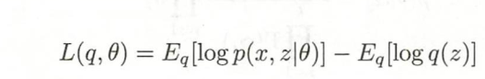。

统计学习方法第21章

* + 1. PageRank是互联网网页重要度的计算方法，可以定义推广到任意有向图结点的重要度计算上。其基本思想是在有向图上定义随机游走模型，即一阶马尔可夫链，描述游走者沿着有向图随机访问各个结点的行为，在一定条件下，极限情况访问每个结点的概率收敛到平稳分布，这时各个结点的概率值就是其PageRank值，表示结点相对重要度。
    2. 具体算法见web挖掘。20210815